CARON

MANUALE D’USO E MANUTENZIONE

“Stenditore automatico a culla”
MODELLO
KRONOS

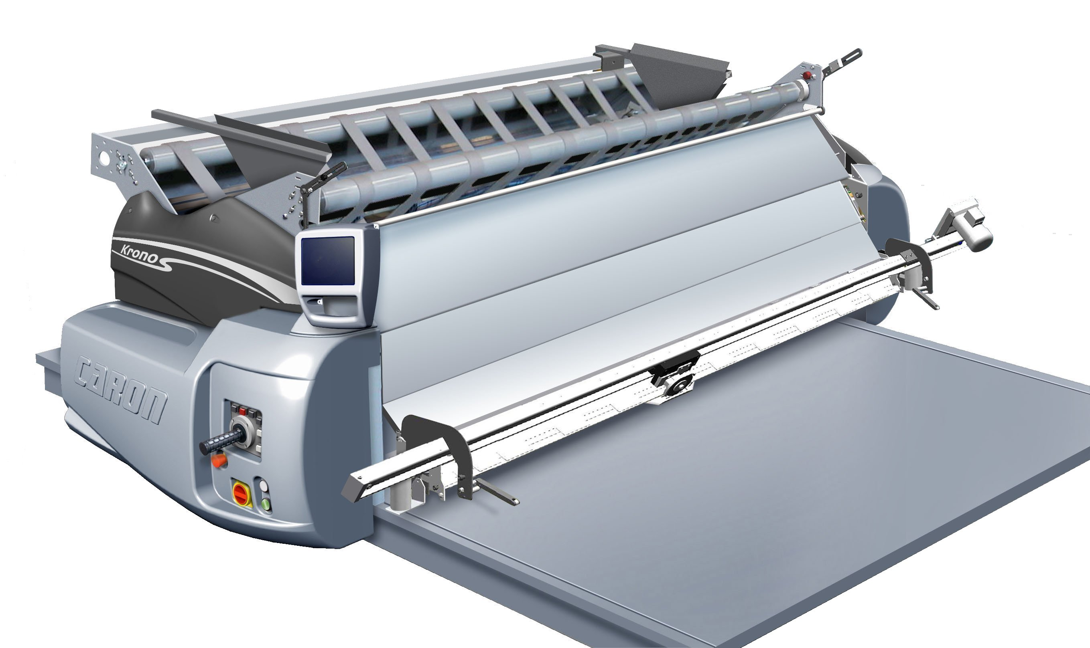
PER ASSICURARE LE MIGLIORI PRESTAZIONI DELLA VOSTRA MACCHINA LEGGERE ATTENTAMENTE IL PRESENTE MANUALE

1. CARATTERISTICHE 5
2. INTRODUZIONE 6
2.1. CLAUSOLE 6
2.2. CONTENUTO DEL MANUALE 6
2.3. SCOPO DEL MANUALE E SOGGETTI INTERESSATI 6
2.4. STRUTTURA DEL MANUALE E LEGENDA 7
3. ASSISTENZA TECNICA 8
3.1. DATI AZIENDALI 8
4. CONDIZIONI DI GARANZIA 9
4.1. DEFINIZIONI DI GARANZIA 9
4.2. DENUNCIA DI VIZI E DIFETTI 9
4.3. DURATA DELLA GARANZIA 9
4.4. PROPRIETA’ DEL MATERIALE SOSTITUITO 9
4.5. ESCLUSIONE DELLA GARANZIA 9
4.6. DECADENZA DELLA GARANZIA 9
4.7. FORO COMPETENTE 9
5. VALIDITA’ E DIRITTI D’AUTORE 10
5.1. GENERALITA’ 10
5.2. VALIDITA’ DEL MANUALE 10
5.3. CASO DI CESSIONE DELL’APPARECCHIATURA 10
5.4. DIRITTI SUL MANUALE 10
5.5. COPYRIGHT 10
6. MARCATURA DELLA MACCHINA 11
7. RESPONSABILITA’ 12
8. USO PREVISTO DELLA MACCHINA 13
8.1. USO PREVISTO 13
8.2. NUMERO DI ADDETTI 14
8.3. USO SCORRETTO DELLA MACCHINA 14
9. DESCRIZIONE GENERALE DELLA MACCHINA 15
9.1. LIMITI DELLA MACCHINA 15
9.2. COMPONENTI PRINCIPALI 16
9.2.1. Interruttori e pulsanti di comando 17
9.2.2. Pannello operatore “touch screen” 17
9.2.3. Carter di protezione 17
9.2.4. Barra di taglio (taglierina) 17
9.2.5. Cinghie della culla 17
9.2.6. Pedana mobile 17
9.2.7. Fotocellule 17
9.2.8. Supporti di sostegno rotolo 17
9.3. ACCESSORI 18
9.3.1. Ferma rotolo elettrico 18
9.3.2. Accessorio faldatore 18
9.3.3. Pinza finale mobile 18
9.3.4. Dritto e contrario 18
9.4. TAVOLO DI STESURA 19
10. DESCRIZIONE INTERRUTTORI E PULSANTI DI COMANDO 20
10.1. Schema del quadro comandi 20
11. FUNZIONAMENTO DEL PANNELLO ELETTRONICO DI COMANDO 22
11.1. DEFINIZIONE LAVORI 23
11.1.1. Dati Fondamentali 23
11.1.2. Definizione delle misure di lavoro 25
11.1.3. TABELLA SORMONTI 28
11.1.4. TABELLA OPERATIVA 28
11.2. COMANDI MANUALI 29
11.2.1. Operazioni manuali 29
11.2.2. Operazioni carico/scarico 30
11.2.3. Gestione Input/Output 30
11.3. DEFINIZIONE PARAMETRI 31
11.3.1. Setup 31
11.3.2. Parametri Vari 32
11.4. ALTRI COMANDI 43
11.4.1. Menù di carico e scarico 44
11.4.2. Gestione sormonti e scarto del tessuto difettato 44
12. TRASPORTO INSTALLAZIONE E MESSA IN SERVIZIO 45
12.1. TRASPORTO 45
12.1.1. Imballaggio dello stenditore automatico. 45
12.1.2. Movimentazione dello stenditore automatico 45
12.1.3. Movimentazione manuale di alcuni componenti ed accessori della macchina 45
12.2. INSTALLAZIONE 46
12.2.1. PREDISPOSIZIONE IMPIANTO ELETTRICO 46
12.2.2. PREDISPOSIZIONE IMPIANTO D’ILLUMINAZIONE 46
12.2.3. SPAZI MINIMI DI INSTALLAZIONE 47
12.2.4. INSTALLAZIONE DELLO STENDITORE 48
12.2.5. FASI DI INSTALLAZIONE 49
12.2.6. MESSA IN SERVIZIO DELLO STENDITORE 51
12.2.7. CONNESSIONE ALLA RETE ELETTRICA 52
13. DATI TECNICI 53
13.1. SCHEDA TECNICA 53
14. USO E FUNZIONAMENTO 54
14.1. PRINCIPI GENERALI DI FUNZIONAMENTO DELLO STENDITORE 54
14.2. AVVIAMENTO 54
14.2.1. ACCENSIONE QUADRO 54
14.3. DEFINIZIONE DEI PARAMETRI DI LAVORO 54
14.3.1. DATI FONDAMENTALI 54
14.3.2. DEFINIZIONE DELLE TOLLERANZE 55
14.3.3. DEFINIZIONE DEL MATERASSO 55
14.3.4. DEFINIZIONE DEL SORMONTO 55
14.4. FUNZIONAMENTO 57
14.4.1. CARICO 57
14.4.2. FUNZIONAMENTO 58
14.4.3. TAGLIO DEL TESSUTO 59
15. REGOLAZIONI E CONTROLLI 60
16. CASI DI MALFUNZIONAMENTO, GUASTO ED AVARIA 61
17. NORME SULLA SICUREZZA E RISCHI RESIDUI 63
17.1. NORME DA OSSERVARE 63
17.2. DESCRIZIONE DEI DISPOSITIVI DI SICUREZZA 64
17.2.1. Pulsante di arresto emergenza 64
17.2.2. Fotocellule di sicurezza 64
17.2.3. Fine corsa 64
17.2.4. Velocità massima 64
17.2.5. Sicurezza sul dispositivo di carico 65
17.2.6. Sicurezza sulla taglierina 65
17.2.7. Organi di trasmissione in movimento 65
17.3. RISCHI RESIDUI 66
17.3.1. ALTRI RISCHI RESIDUI 67
17.3.2. RISCHI ELETTRICI 67
17.4. PITTOGRAMMI E DPI 68
18. RUMORE AEREO PRODOTTO DALLA MACCHINA 69
19. MESSA FUORI SERVIZIO E SMANTELLAMENTO 70
19.1. MESSA FUORI SERVIZIO 70
19.2. SMANTELLAMENTO 70
20. MANUTENZIONE 71
20.1. RACCOMANDAZIONI 71
20.2. DESCRIZIONE DELLE SCHEDE DI MANUTENZIONE 72
20.3. SCHEDE DI MANUTENZIONE 73

CARATTERISTICHE

- DESCRIZIONE MACCHINA PER LA STESURA DI TESSUTI IN ROTOLO
- MODELLO KRONOS 100
- MATRICOLA 01/100427
- LARGHEZZA DI STESURA 200 cm
- ALTEZZA MATERASSO 220 mm
- ACCESSORI BT - PM - P – ARR
- ALIMENTAZIONE 3PH +N + PE
- ANNO DI COSTRUZIONE 2010
ACQUIRENTE Zinato Fabiano & C. snc
Via Roma, 36
45018 Porto Tolle / RO
- PESO NETTO COMPLESSIVO 700 KG.
- DIMENSIONI IMBALLO
- PESO LORDO

INTRODUZIONE

CLAUSOLE
IL MANUALE ISTRUZIONI E' DA CONSIDERARE PARTE INTEGRANTE DELLA MACCHINA E DEVE ESSERE CONSERVATO FINO ALLO SMANTELLAMENTO DELLA MACCHINA

IL MANUALE DEVE ESSERE CUSTODITO DA UNA PERSONA PREPOSTA ALLO SCOPO, IN UN LUOGO IDONEO (PROTETTO, ASCIUTTO, AL RIPARO DEI RAGGI DEL SOLE) E NOTO A TUTTI I SOGGETTI INTERESSATI, AFFINCHE' SIA SEMPRE DISPONIBILE PER LA CONSULTAZIONE

CONTENUTO DEL MANUALE
Il presente manuale contiene la descrizione della macchina stenditore modello KRONOS realizzata dalla ditta Sistemi Caron s.r.l. Il manuale contiene informazioni sull’installazione, uso e manutenzione della macchina. Esso inoltre contiene le informazioni sulle caratteristiche tecniche e sull’uso in sicurezza della macchina.

SCOPO DEL MANUALE E SOGGETTI INTERESSATI
Il presente manuale d'istruzioni è indirizzato a:

-utente dell'impianto;
-proprietario;
-responsabili;
-incaricati di spostamento;
-installatori;
-utilizzatori;
-incaricati della manutenzione;
-incaricati dello smantellamento finale.

Le informazioni contenute nel manuale d'istruzioni servono ad indicare l'utilizzo della macchina e le caratteristiche tecniche, oltre a fornire indicazioni per il suo spostamento, l'installazione, il montaggio, la regolazione e l'uso. Inoltre contiene anche le informazioni per le istruzioni del personale, per indirizzare gli interventi di manutenzione e per la sicurezza della macchina e dei lavoratori ad essa collegati.

STRUTTURA DEL MANUALE E LEGENDA
Il presente Manuale si compone delle seguenti parti:

- Introduzione
- Informazioni generali sulla macchina
- Principi generali essenziali di sicurezza
- Istruzioni specifiche per le diverse fasi di vita della macchina
- Istruzioni specifiche per la manutenzione e regolazione
- Allegati

Nel manuale sono stati adottati i seguenti simboli:

IMPORTANTE
Questo simbolo è utilizzato per segnalare le raccomandazioni, le regole, i richiami e le comunicazioni che qualsiasi persona interessata all’uso dell'impianto, deve tenere presente durante tutte le fasi della vita della stessa (installazione, uso, manutenzione, smantellamento, etc.).

ATTENZIONE
Questo simbolo è usato nei messaggi di sicurezza del manuale per segnalare pericoli che, se trascurati, possono provocare piccole o moderate lesioni o danni, Il messaggio può anche essere usato solo per segnalare condizioni che possono arrecare danno all’impianto.

PERICOLO
Questo simbolo è usato nei messaggi di sicurezza del manuale, per indicare comportamenti che sono assolutamente da evitare durante l'utilizzo delle macchine, nelle fasi di manutenzione o quando esistono potenziali situazioni di pericolo e probabilità di procurare gravi lesioni o morte.
OPERATORE

Questo simbolo indica la presenza dell'operatore nei pressi della linea. Accompagnato da altre indicazioni segnala le zone di pericolo o quelle di corretto stazionamento dell'operatore.

PER EVITARE INCIDENTI, leggere, comprendere e seguire tutte le precauzioni e le avvertenze contenute in questo manuale e quelle riportate sulle targhe applicate sulle macchine.

ASSISTENZA TECNICA

I nostri uffici di servizio ed assistenza sono a Vostra completa disposizione per chiarimenti tecnici in merito a:

- richieste riguardanti il presente manuale
- richieste di fornitura di pezzi di ricambio
- procedure particolari di manutenzione
- riparazioni o revisioni di particolare impegno
- possibili inconvenienti e/o malfunzionamenti

In ogni caso sarà sempre necessario citare:

- il numero di matricola riportato nella targa identificatrice della macchina.
- il numero di pagina del manuale o il documento cui si fa riferimento.

DATI AZIENDALI
SIPE TECNOLOGIE s.r.l.
Via Castellana, 52 - C.A.P. 31039 – Riese Pio X (TV) - ITALY

Tel. +39.0423.748283
Fax +39.0423.748373

CONDIZIONI DI GARANZIA
Per le condizioni di garanzia valgono le disposizioni di legge vigenti. Si ricordano in ogni caso i seguenti punti.

DEFINIZIONI DI GARANZIA
La garanzia comprende la sostituzione o la riparazione della parte difettosa (componente o parte d’apparecchiatura) con esclusione delle spese di montaggio, smontaggio e spedizione.

DENUNCIA DI VIZI E DIFETTI
L’acquirente è tenuto, pena la decadenza della garanzia, a dare comunicazione scritta, entro otto giorni dalla data della loro manifestazione, degli eventuali vizi e/o difetti di funzionamento (art. 1495 del Codice Civile Italiano).
Il vizio e/o difetto, andrà accertato da parte del costruttore.

DURATA DELLA GARANZIA
La garanzia ha la durata di un anno dalla data di spedizione comunicata per iscritto al cliente.

PROPRIETA’ DEL MATERIALE SOSTITUITO
Qualsiasi componente o parte sostituito per effetto della garanzia è esclusiva proprietà della ditta costruttrice e deve essere ad essa restituito.

ESCLUSIONE DELLA GARANZIA
Dalla garanzia restano escluse:

- le parti danneggiate durante il trasporto;
- le parti soggette a normale usura e deperimento per agenti atmosferici ed ambientali;
- le parti danneggiate da mancata, insufficiente od errata manutenzione;
- le parti danneggiate da imperizia d’uso, da uso improprio o non consentito;
- le parti danneggiate da modifiche o riparazioni non autorizzate o manomissioni;
- le parti danneggiate da interventi per vizi presunti o per verifiche di comodo.

DECADENZA DELLA GARANZIA
La garanzia decade automaticamente in caso di riparazioni, modifiche o rimozioni di componenti non preventivamente concordate ed approvate dalla Sistemi Caron s.r.l., oppure nel caso di uso improprio o negligente da parte dell’utente.
Per tali motivi, al verificarsi di un qualsiasi inconveniente tecnico o di malfunzionamento, si raccomanda di avvisare tempestivamente il servizio assistenza della ditta costruttrice.

FORO COMPETENTE
Per qualsiasi controversia è competente in via esclusiva il foro di Vicenza.

VALIDITA’ E DIRITTI D’AUTORE

GENERALITA’
Il presente manuale d’uso e manutenzione, completo di tutti gli allegati, rappresenta la documentazione unica dell'apparecchiatura fornita e l'accompagna per tutta la sua durata di funzionamento.
Dopo 10 anni di funzionamento si esaurisce la responsabilità del costruttore per danno da prodotto difettoso.
In caso di smarrimento o deterioramento, la documentazione sostitutiva dovrà essere richiesta a pagamento direttamente alla Sistemi Caron s.r.l., citando il numero di matricola riportato nella targhetta identificativa delta macchina.

VALIDITA’ DEL MANUALE
Si ricorda all'utente che il presente manuale rispecchia lo stato della tecnica e della tecnologia, impiegate nella costruzione dell'apparecchiatura, valide al momento della commercializzazione della stessa e non può pertanto essere considerato inadeguato od obsoleto nel caso in cui esso sia stato successivamente aggiornato secondo nuove esperienze.

CASO DI CESSIONE DELL’APPARECCHIATURA
In caso di cessione dell'apparecchiatura ad un terzo, s’invita il Cliente a trasferire il presente manuale, insieme a tutta la documentazione a corredo, con la macchina stessa e di segnalare alla Sistemi Caron s.r.l. il nominativo e l’indirizzo del nuovo utente.

DIRITTI SUL MANUALE
La ditta costruttrice si riserva il diritto di aggiornare la propria produzione e, di conseguenza, il manuale d’uso e manutenzione applicabile, senza l'obbligo di avvertire il Cliente delle modifiche apportate.

COPYRIGHT
Il presente manuale è d’esclusiva proprietà della Sistemi Caron s.r.l. La consegna del presente manuale a terzi deve essere autorizzata dalla direzione della ditta costruttrice. E' severamente vietato copiare, riprodurre con qualsiasi mezzo, anche parzialmente, disegni e documentazioni contenuti nel manuale. Tutte le violazioni sono perseguibili a norma di legge e prevedono il risarcimento danni in virtù dei diritti commerciali di tutela.

MARCATURA DELLA MACCHINA
Quest’attrezzatura è dotata di una targhetta che riporta le sue caratteristiche essenziali.
In particolare, essa fornisce le seguenti informazioni:

- Nome del fabbricante con indirizzo
- Tipo della macchina
- Codice della macchina
- Anno di produzione
- Voltaggio
- Frequenza d’alimentazione
- Potenza
- Marcatura CE

La targa deve rimanere inalterata nel tempo e riporta gli estremi necessari da fornire alla ditta costruttrice all’insorgenza di qualche necessità.
La targa, che contiene la marcatura CE di conformità, rappresenta il mezzo di identificazione della macchina riconosciuto dal costruttore.

RESPONSABILITA’
IL MANUALE ISTRUZIONI E' DA CONSIDERARE PARTE INTEGRANTE
DELLA MACCHINA E DEVE ESSERE CONSERVATO
FINO AL TERMINE DELLA VITA DELLA MACCHINA

Il fabbricante si ritiene sollevato da qualsiasi responsabilità derivante da:

- uso improprio , erroneo od irragionevole della macchina .
- uso contrario alle normative nazionali vigenti .
- installazione scorretta della macchina .
- difetti di alimentazione elettrica .
- carenze nella manutenzione prevista .
- modifiche od interventi non autorizzati .
- uso di ricambi e prodotti non originali o specifici per il modello .
- inosservanza delle istruzioni contenute nel presente manuale .

USO PREVISTO DELLA MACCHINA

USO PREVISTO

La macchina è uno Stenditore automatico a culla; è stata progettato e costruito per creare materassi di tessuto. Per compiere questa operazione deve traslare su di un tavolo idoneo allo scopo (le cui caratteristiche vengono descritte nel presente manuale d’uso e manutenzione) e contemporaneamente svolgere il rotolo di tessuto caricato a bordo.
La macchina è destinata all'uso da parte di personale qualificato.
Con il termine “qualificato” s’intende personale che sia stato istruito e formato da parte del datore di lavoro sull’uso della macchina e sui rischi che tale uso può competere (art. 22, capo VI, Titolo III del D.lgs. 626/94 sull’obbligo della formazione dei lavoratori in occasione dell’introduzione di nuove attrezzature di lavoro).
In particolare gli utilizzatori devono essere istruiti, anche in base alle indicazioni del presente libretto d’uso e manutenzione e la macchina deve essere usata esclusivamente per la produzione a lei adibita, come indicato nel manuale.
Tali obblighi valgono anche per gli addetti al trasporto, all’installazione, alla manutenzione ed allo smantellamento della macchina, ognuno per le proprie competenze.
Poiché trattasi di una macchina complessa ed il cui uso è consentito solo a personale istruito e formato, l’accesso alla zona di pertinenza dell’impianto è vietata a chiunque non abbia avuto la formazione necessaria dal datore di lavoro.

NUMERO DI ADDETTI

Per il funzionamento della macchina è necessaria la presenza di un solo operatore in maniera continuativa. La presenza d’altro personale è possibile solo durante le fasi d’installazione, di manutenzione, di smantellamento. In ogni caso il personale che acceda all’impianto anche in maniera saltuaria deve rispondere ai requisiti descritti al paragrafo precedente.

USO SCORRETTO DELLA MACCHINA

La macchina è stata progettata solo per l'uso professionale previsto descritto nel paragrafo 8.1.
Ogni altro uso può provocare danni alla macchina e/o condurre a situazioni di pericolo di cui il fabbricante non può essere ritenuto responsabile.

DESCRIZIONE GENERALE DELLA MACCHINA

LIMITI DELLA MACCHINA
La macchina oggetto del presente libretto è lo Stenditore automatico a culla, che è costituita da una parte in cui viene caricato il rotolo di tessuto costituita da cinghie diagonali che ne permettono il rotolamento e l’inserimento nel gruppo di taglio il quale è formato da una taglierina elettrica che scorre lungo tutta la parte di uscita del tessuto della macchina.
La macchina è comandata da un quadro comandi analogico e da un pannello operatore "touch screen".
La Figura 1 mostra uno schema della macchina con le dimensioni di massima, riportate nella Tabella 1.

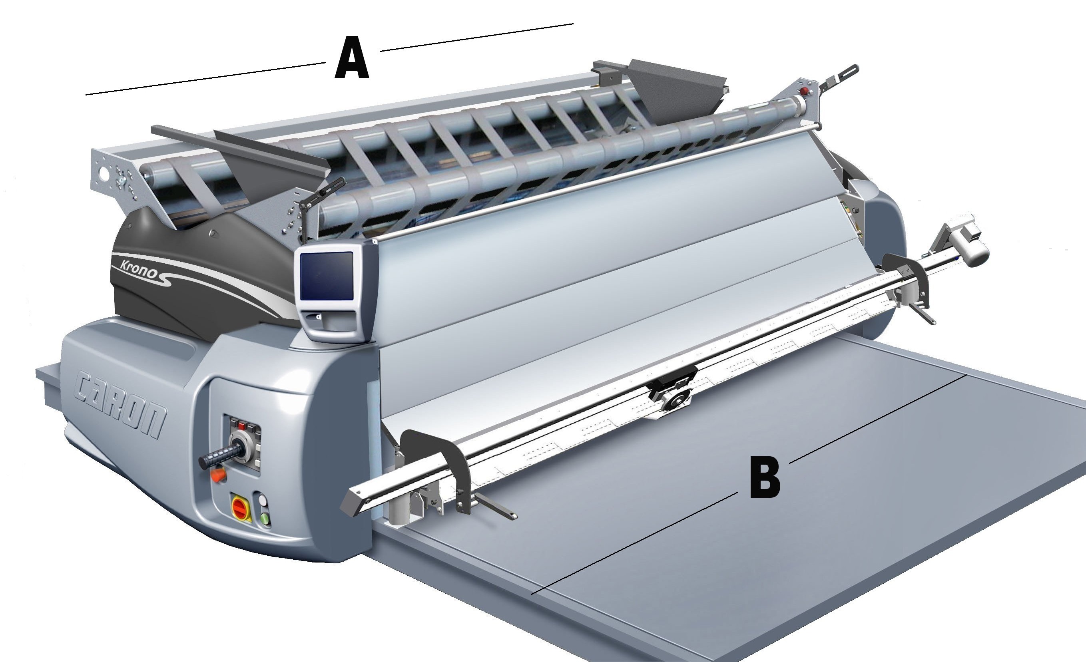

Figura 1

Quota | Descrizione | Valore (mm)
A | Larghezza macchina con pedana | B+ 120
B | Larghezza della stesura utile del materiale | 160-180-200-220
Tabella 1

COMPONENTI PRINCIPALI
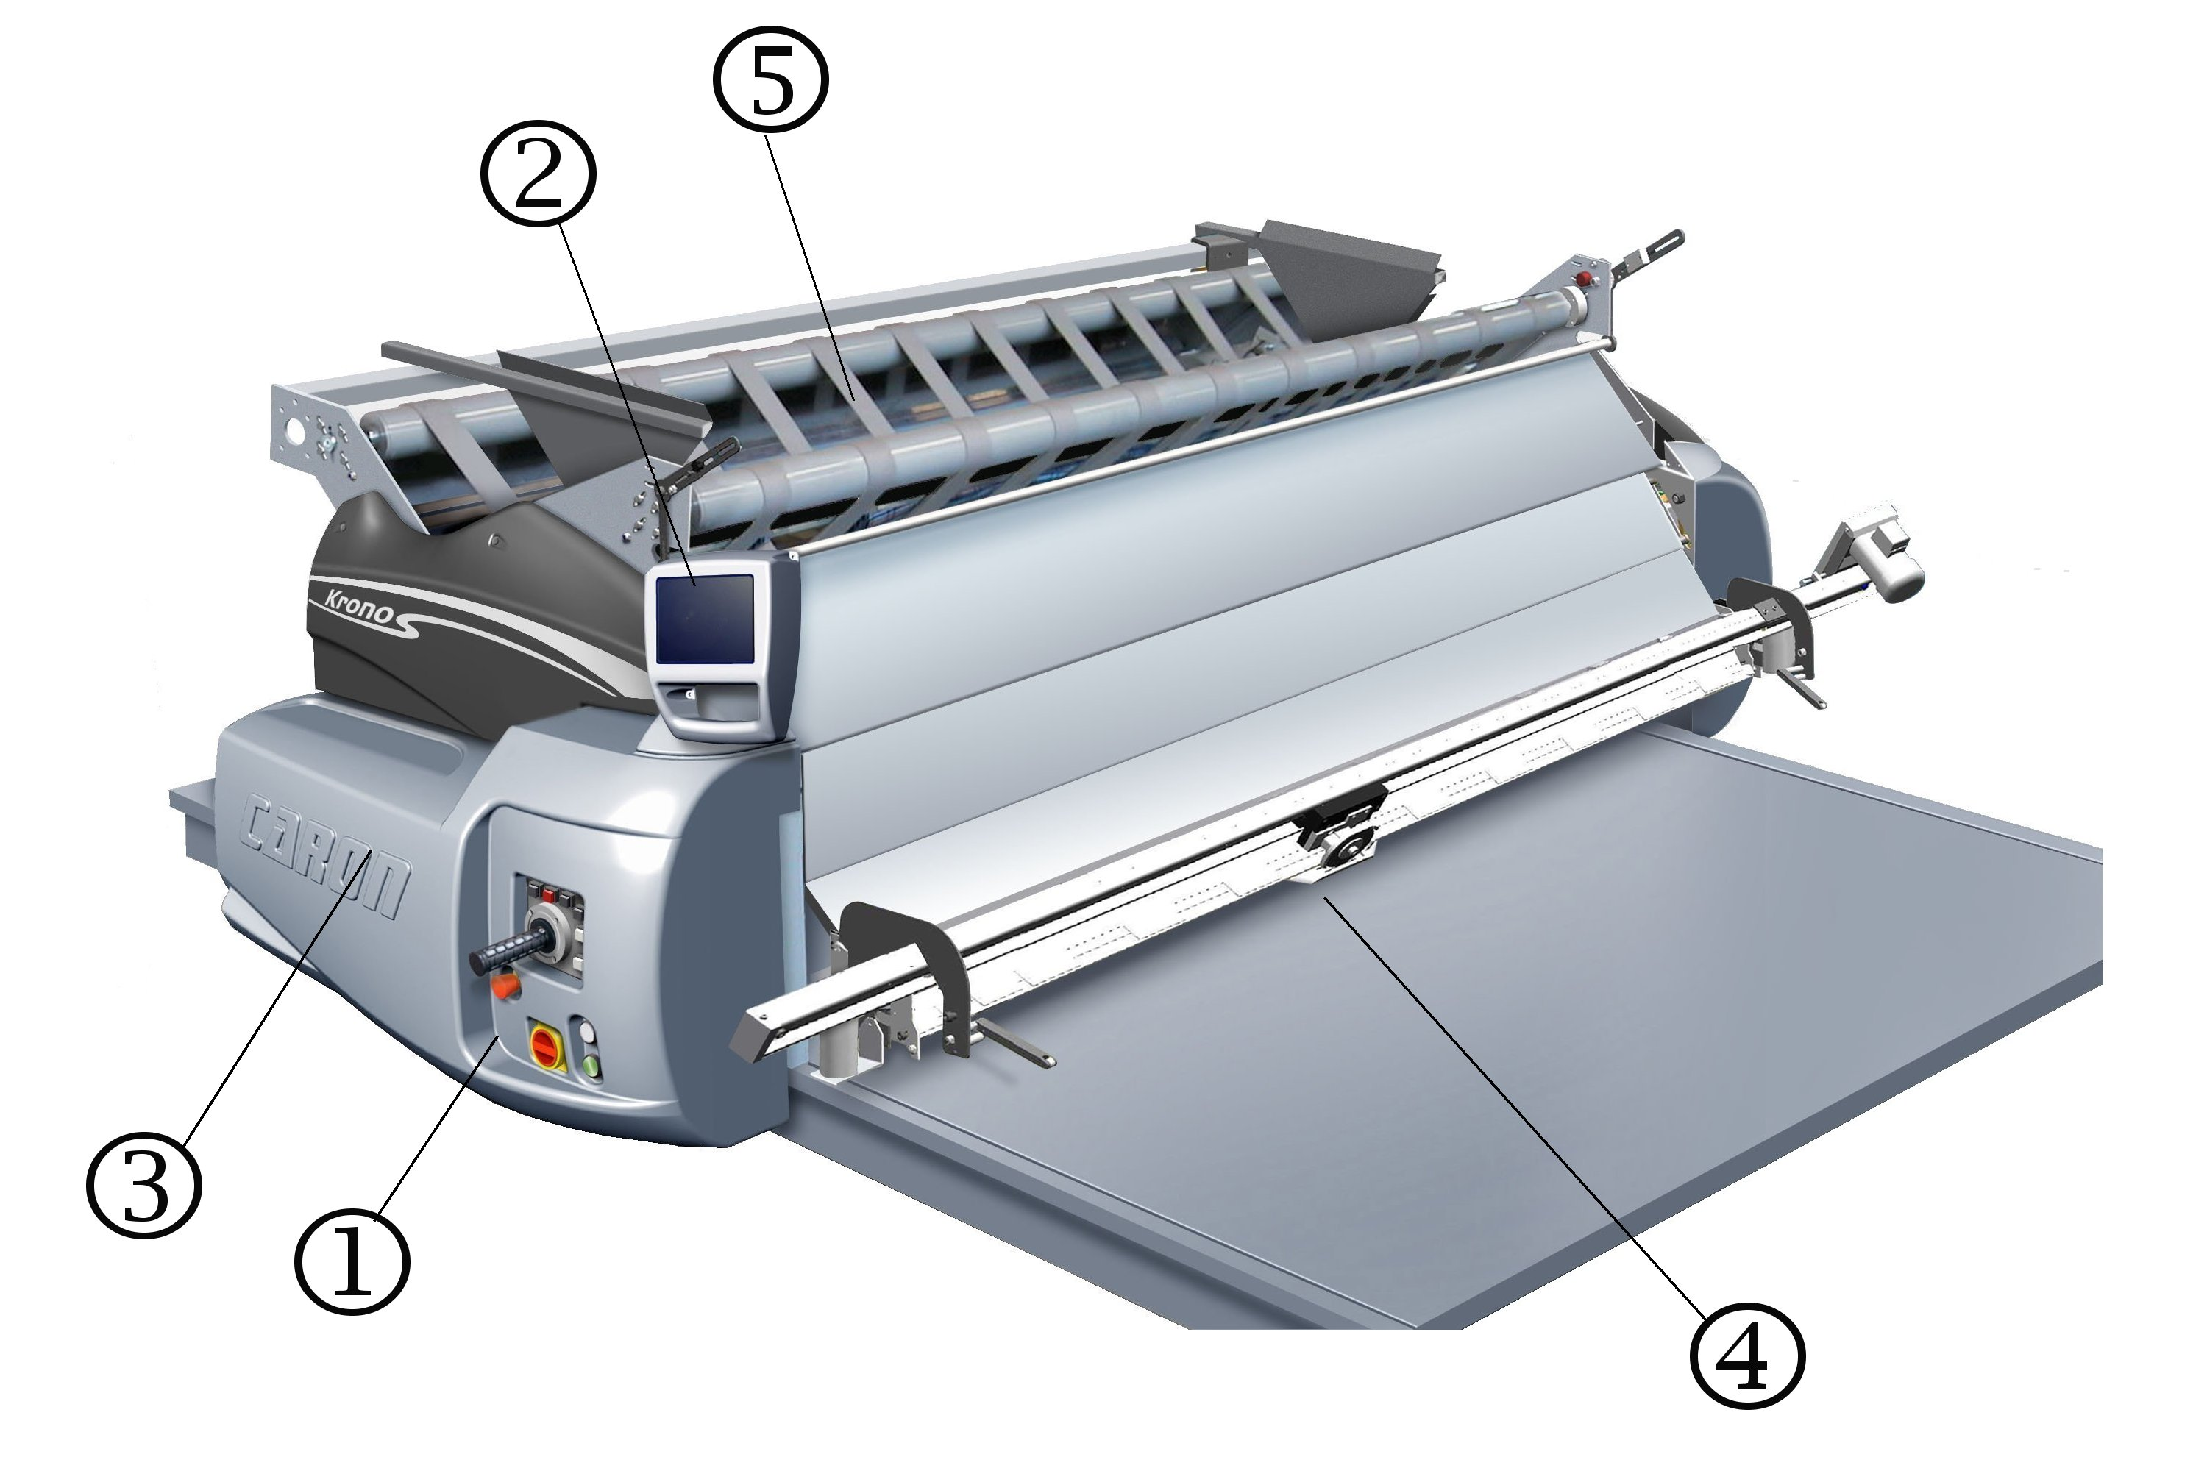

La Figura 2 descrive gli elementi principali che costituiscono lo stenditore.

Figura 2
Numero | Descrizione | Numero | Descrizione
1 | Interruttori e pulsanti di comando | 5 | Cinghie della culla
2 | Pannello operatore “touch screen” | 6 | Pedana mobile
3 | Carter di protezione | 7 | Fotocellule
4 | Barra di taglio (taglierina) | 8 | Supporti di sostegno rotolo
Tabella 2

Interruttori e pulsanti di comando
I comandi sono collocati sul carter alla sinistra dell’operatore. Il loro significato è spiegato nel paragrafo 9.2.1

Pannello operatore “touch screen”
Il pannello è destinato per il comando della macchina da parte dell’operatore, il quale dovrà essere opportunamente istruito sul funzionamento della stessa, utilizzerà il suddetto pannello per eseguire determinate lavorazioni del tessuto in base alle opzioni scelte con il menù ed impostando i vari parametri sul pannello operatore. Esso è del tipo “touch screen”, ossia è sufficiente toccare direttamente la scritta per eseguire l’operazione.

Carter di protezione
Il carter costituisce una protezione fisica per chi lavora attorno alla macchina o soltanto vi ci passa accanto. Infatti oltre ad impedire all’operatore o chi che sia di toccare le parti elettriche in tensione, non consente il contatto con gli organi di rotazione della macchina.

Barra di taglio (taglierina)
La barra di taglio è costituita da una taglierina elettrica a lama rotante che scorre lungo tutto l’intero lato di fuori uscita del tessuto, su di una guida, attraverso una catena che ne consente la traslazione da un’estremità all’altra.

Cinghie della culla
Le cinghie poste ai lati della culla permettono di svolgere o arrotolare il rotolo, attraverso i comandi situati sul carter della macchina.

Pedana mobile
La pedana mobile consente all’operatore di controllare il lavoro seguendo la macchina, e comandare la macchina durante le operazioni manuali in tutta sicurezza, evitando sforzi fisici non indifferenti (affaticamenti).

Fotocellule
Vi sono vari tipi di fotocellule inserite all’interno della macchina, oltre a quelle utilizzate per garantire la sicurezza, ce ne sono delle altre adibite all’allineamento del tessuto per evitare inceppamenti durante il suo percorso perciò all’inizio di una serie di cicli si dovrà effettuare questa operazione.

Supporti di sostegno rotolo
I supporti di sostegno del rotolo sono degli appoggi posti all’interno della culla in entrambi i lati, i quali possono essere regolati attraverso gli appositi pomelli che vengono fissati al telaio.

ACCESSORI

Ferma rotolo elettrico
Dispositivo che permette di muovere elettricamente il ferma rotolo posizionato all'interno della culla.

Accessorio faldatore
L'accessorio faldatore entra in azione al momento della faldatura; infatti una volta impostati i parametri all’interno del menù del pannello operatore e quindi inserita come modalità di lavoro la “Faldatura”, lo stenditore effettuerà la sua corsa stendendo il tessuto dalla pinza mobile alla pinza fissa e viceversa senza tagliare il telo.

Pinza finale mobile
La pinza finale mobile è costituita da una struttura metallica che viene fissata ad una estremità del tavolo stenditore e permette di bloccare il tessuto.

Dritto e contrario
Il dispositivo è costituito da un rullo che consente di svolgere rotoli aventi il lato dritto rivolto anche verso l’esterno, cosa che di solito non è possibile eseguire.

TAVOLO DI STESURA

Nel caso in cui la ditta Sipe Tecnologie S.r.l non fornisca il tavolo di stesura, lo schema seguente rappresenta le sue caratteristiche dimensionali per una corretta installazione.

Figura 3: Dimensioni tavolo di stesura
A | 1600 | 1800 | 2000 | 2200 mm | C | 390 mm
B | 1840 | 2040 | 2240 | 2440 mm | D | 360 mm

DESCRIZIONE INTERRUTTORI E PULSANTI DI COMANDO

Schema del quadro comandi

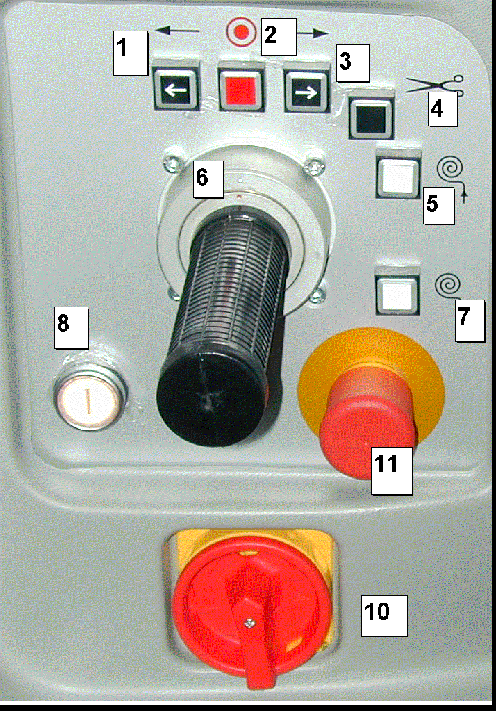

Figura 4

N° | SIMBOLO | DESCRIZIONE
1 | ⬅ | PULSANTE CHE MUOVE LA MACCHINA VERSO SINISTRA, RIATTIVA IL CICLO  AUTOMATICO (SE RIPREMUTO)
2 |  | PULSANTE CHE FERMA IL MOVIMENTO LONGITUDINALE DELLA MACCHINA
3 | ➔ | PULSANTE CHE MUOVE LA MACCHINA VERSO DESTRA, RIATTIVA IL CICLO AUTOMATICO (SE RIPREMUTO)
4 |  | LA TAGLIERINA COMPIE UNA SOLA CORSA DI TAGLIO
5 |  | PULSANTE PER IL RIAVVOLGIMENTO DEL ROTOLO DI TESSUTO
6 | - | MANOPOLA DI SPOSTAMENTO MANUALE SINISTRA (ANTIORARIO) , DESTRA (ORARIO) DELLA MACCHINA, CON ZERO CENTRALE.
7 |  | PULSANTE DI SVOLGIMENTO DEL ROTOLO DI TESSUTO
8 |  | PULSANTE PER ATTIVARE I MOTORI
9 |  | SPIA DI ACCENSIONE DELLA MACCHINA (non visibile nella foto perché posizionata sotto alla manopola di spostamento della macchina. punto 6)
10 | - | INTERRUTTORE GENERALE
11 |  | PULSANTE A FUNGO DI EMERGENZA PER ARRESTARE LA MACCHINA IN SITUAZIONI DI PERICOLO

FUNZIONAMENTO DEL PANNELLO ELETTRONICO DI COMANDO

All’accensione della macchina tramite l’interruttore generale, il pannello dei comandi si accende e, dopo aver atteso qualche secondo, presenta il modello della macchina. Da questo momento la macchina è pronta per funzionare.
La pagina principale è riportata nella Figura 5. Le informazioni fornite sono descritte qui di seguito.

- Il pannello elettronico è del tipo “touch screen”, ovvero è sufficiente premere direttamente sul video per avere il comando corrispondente.
- Dopo un periodo d’inattività, lo schermo va in “stand-by” spegnendosi. E’ sufficiente toccare lo schermo per riattivarlo.

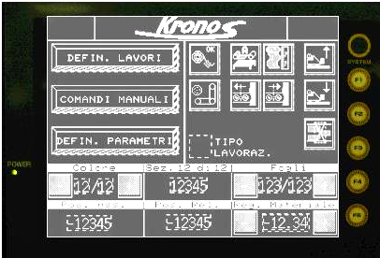
Figura 5

TASTI FUNZIONE

F1

F2

F3

F4

F5

Come scritto sopra, toccando col dito lo schermo, si attiva il comando corrispondente. Un segnale acustico avverte che tale operazione è stata eseguita.
- Si deve fare attenzione a non toccare lo schermo troppo delicatamente (non si sente il “beep” e non succede nulla), né troppo forte, per non danneggiarlo.
- Non utilizzare utensili per toccare lo schermo; si devono usare solo le dita della mano. In caso contrario lo schermo può danneggiarsi.

DEFINIZIONE LAVORI
Dalla pagina principale, premendo l'icona “DEFINIZIONE LAVORI” si entra nel menù di definizione dei lavori (vedere Figura 6). Questo menù è quello che permette all’operatore di definire tutte le caratteristiche della lavorazione che vuole effettuare, pertanto rappresenta il primo passaggio che deve essere fatto prima di cominciare ad usare la macchina.
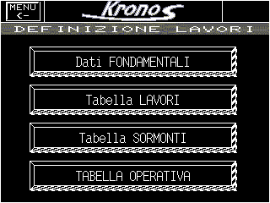

Figura 6

Dati Fondamentali
Da “Definizione Lavori”, premendo l'icona corrispondente, si passa alla definizione dei dati fondamentali.

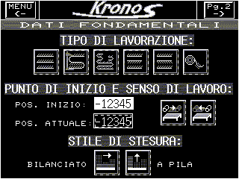

La prima cosa da fare è selezionare il tipo di lavorazione, premendo lo schermo in corrispondenza ad una delle 6 icone poste orizzontalmente sullo schermo. Le lavorazioni possibili sono le seguenti (descrizione delle icone da destra verso sinistra).

- Stesura in aperto. La macchina stende, taglia, torna indietro e riprende a stendere;
- Faldatura. La macchina stende a zig zag con pinze senza tagliare formando materassi singoli (no materassi a scalini). Per poter fare questa lavorazione è necessario avere l’accessorio faldatore. Eliminazione dei difetti con la barra taglierina;
- Faldatura a scalini. La macchina stende a zig zag senza tagliare formando materassi a scalini regolari o irregolari (per poter fare questa lavorazione è necessario avere l’accessorio faldatore). Eliminazione dei difetti con la barra taglierina;
- Faldatura con taglio. La macchina stende e taglia sia in andata che in ritorno. Non attivo;
- Combaciato. Non disponibile
- Stesura a foglio singolo. Viene utilizzato in genere come svolgitore a macchina ferma. Non attivo;

Una volta scelto il tipo di lavorazione, si deve definire il punto di inizio o fine stesura. Tramite la manopola che permette lo spostamento in manuale, si posiziona la macchina sul punto desiderato, e quindi premendo l'icona con il tavolo e la freccia verso sinistra, si decide di stendere a sinistra del punto di partenza scelto (inizio stesura), mentre premendo l'icona con il tavolo e la freccia verso destra, si decide di stendere a destra di tale punto (fine stesura).

Ora l'operatore può scegliere lo "Stile di stesura" del materasso. Premendo l'icona corrispondente allo stile "bilanciato", la stesura produrrà un materasso con crescita regolare (consigliata quando non si conosce il quantitativo esatto del tessuto disponibile per la stesura); premendo l'icona corrispondente allo stile "a pila", la stesura produrrà un materasso con crescita irregolare dove le lunghezze verranno completate singolarmente ( velocizza la stesura di materassi molto irregolari).

Premendo l'icona Pag. 2 in alto a destra, si entra nella pagina che permette di definire le tolleranze (vedere spiegazione delle tolleranze nel paragrafo 14.3.2.

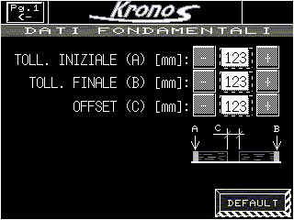

Si preme infine l'icona “menu” fino a ritornare alla pagina "Definizione Lavori".

Definizione delle misure di lavoro
Da “Tabella Lavori”, premendo l'icona corrispondente, si passa alla definizione della tabella dei lavori.

Le varie lunghezze del materasso si possono inserire in due modalità diverse, di seguito descritte.

Definizione delle lunghezze di lavoro tramite inserimento dei dati

Quando si è entrati all’interno della pagina “Tabella lavori”, lo schermo offre una tabella, come mostrato in Figura 7. In questa tabella si inseriscono le lunghezze delle varie taglie (vedere paragrafo 14.3.2 sulla definizione di taglia) ed il numero di fogli che devono essere stesi per ogni colore.

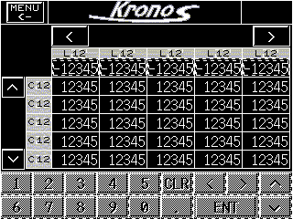
Figura 7
1 - Per prima cosa s’inseriscono le lunghezze delle taglie. Per far ciò si preme sulle icone della prima riga, partendo dalla prima taglia (L1) ed arrivando fino all’ultima (si possono avere fino a 20 taglie, per avanzare di pagina premere l'icona [>] sul lato destro della schermata e per ritornare indietro premere l'icona [<] sul lato sinistro).

NOTA: la prima taglia (L1) è quella che verrà stesa nel tavolo in posizione contrapposta al lato del carico .

Ad esempio si vuole inserire la lunghezza della prima taglia, pari a 1200 mm. Si seleziona con il dito l'icona corrispondente (vedere tabella sottostante in grigio) e compare un tastierino numerico. Si digita 1200 e si preme “ENT” per memorizzare.

 | L1 | L2 | L3 | L4 | L5
 | 1200 | 0 | 0 | 0 | 0
C1 | 0 | 0 | 0 | 0 | 0
C2 | 0 | 0 | 0 | 0 | 0
C3 | 0 | 0 | 0 | 0 | 0
C4 | 0 | 0 | 0 | 0 | 0
C5 | 0 | 0 | 0 | 0 | 0

Si suppone poi che la lunghezza della seconda taglia (L2) sia di 500 mentre la lunghezza della terza taglia (L3) sia di 800 mm. Si preme direttamente l'icona corrispondente a L2, che si seleziona, e, tramite il tastierino numerico, si digita il numero e poi eseguo la stessa operazione per la lunghezza L3.

 | L1 | L2 | L3 | L4 | L5
 | 1200 | 500 | 800 | 0 | 0
C1 | 0 | 0 | 0 | 0 | 0
C2 | 0 | 0 | 0 | 0 | 0
C3 | 0 | 0 | 0 | 0 | 0
C4 | 0 | 0 | 0 | 0 | 0
C5 | 0 | 0 | 0 | 0 | 0

La somma dei valori delle taglie, dà la lunghezza massima del materasso che sarà prodotto.

2 - Una volta definite le lunghezze di tutte le taglie, si inseriscono i fogli che si vogliono stendere per ciascuna taglia e per ciascun colore.
Ogni riga definisce i fogli per ogni taglia, così che la riga C1 indicherà quanti fogli si vogliono stendere con il colore 1 nelle diverse taglie L1, L2 e L3, la riga C2 per il colore 2 e così via, fino a 25 colori possibili (premendo le frecce in giù o in sù collocate vicino alle caselle C1, C2 etc. ci si sposta di 5 righe verso l'alto o verso il basso).

Per inserire i fogli, si deve usare il tastierino numerico sottostante alla tabella. Con le frecce ci si sposta fino alla casella da modificare, si inseriscono i numeri e si memorizza con “ENT”.

Ad esempio si vuole inserire il numero di fogli che si vogliono stendere con il secondo colore nella taglia L3 (esempio 4). Con le frecce ci si sposta fino ad evidenziare la casella dove inserire il numero e tramite il tastierino numerico lo si digita, confermando con “ENT”.

 | L1 | L2 | L3 | L4 | L5
 | 1200 | 500 | 800 | 0 | 0
C1 | 10 | 5 | 15 | 0 | 0
C2 | 3 | 5 | 4 | 0 | 0
C3 | 0 | 0 | 0 | 0 | 0
C4 | 0 | 0 | 0 | 0 | 0
C5 | 0 | 0 | 0 | 0 | 0

Quando la tabella è completata, si ritorna ai menù precedenti con il tasto “menu” in alto a sinistra dello schermo.

Viene chiesta la conferma delle modifiche fatte.

Definizione delle misure di lavoro tramite autoapprendimento

La funzione d’autoapprendimento permette di definire le lunghezze del materasso, delle singole taglie e dei sormonti, portandosi direttamente con la macchina sui punti dove si vuole che essi inizino o finiscano.

Quando si è entrati all’interno della pagina “Tabella lavori”, premendo il tasto funzione F1, compaiono delle icone. Selezionando la terza dall’alto, si entra nella funzione di autoapprendimento (vedere Figura 8) e si conferma con “OK”.

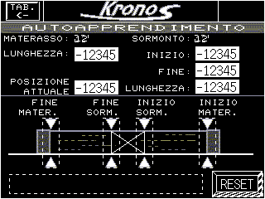
Figura 8
A questo punto si possono autoapprendere le diverse lunghezze del materasso da realizzare.

Il primo passaggio è quello di definire l’origine del materasso. Ci si porta manualmente, tramite la manopola, sul punto d’inizio del materasso. Come punto d’inizio s’intende quello più distante dal lato di carico e più vicino al taglio automatico.
Per fissare il punto d’inizio, si preme col dito sulla zona “inizio materasso”.
E’ possibile ora continuare definendo le lunghezze di ciascuna taglia, sempre portandosi fisicamente con la macchina sui punti desiderati e, seguendo le istruzioni che vengono fornite a video, premere le zone corrispondenti.

E’ possibile anche definire un sormonto all’interno della taglia (vedere paragrafo per la spiegazione del sormonto) sempre premendo lo schermo nei punti indicati.

Una volta definito il materasso, si preme l'icona “TAB” in alto a sinistra e si rientra sulla tabella dei lavori, dove non resta che inserire i numeri dei fogli per ogni lunghezza per le varianti colore, riprendendo quindi la procedura descritta al paragrafo 11.1.2.1, dal punto 2.

Azzera tabella
Quando si è entrati all’interno del menù “Tabella lavori”, premendo il tasto funzione F1, compaiono delle icone. Selezionando la seconda dall’alto, si azzera completamente la tabella dei lavori lasciando come valore di default una lunghezza pari ad 1 metro e 1 foglio nel primo colore.

Si preme infine l'icona “menu” fino a ritornare alla pagina "Definizione Lavori".

TABELLA SORMONTI
In questa pagina si possono visualizzare i sormonti che nel paragrafo precedente sono stati definiti in autoapprendimento oppure si possono inserire manualmente (vedere paragrafo per la spiegazione del sormonto).

TABELLA OPERATIVA
In questa pagina visualizzo lo stato effettivo della stesura in atto, dove per ogni rigo colore ho visualizzati i fogli programmati e quelli stesi. Si può variare il numero dei fogli stesi per un dato colore ed una data lunghezza, posizionandosi con le frecce "alto", "basso", "destra" e "sinistra" nella casella corrispondente e premendo i tasti "più" e "meno". Uscendo dalla pagina, tramite la l'icona "menu" apparirà un messaggio di conferma delle variazioni effettuate.

Nota: Si può accedere a questa pagina in maniera veloce. Dalla pagina principale premere il tasto funzione F1 e selezionare la seconda icona dall'alto per entrare direttamente nella "Tabella operativa".

Si preme infine l'icona “menu” fino a ritornare alla pagina principale (oppure si preme il tasto funzione F1 e si seleziona la prima icona dall'alto).

COMANDI MANUALI

Dalla pagina principale, premendo l'icona “ Comandi manuali”, si entra nel menù corrispondente (vedere figura seguente).

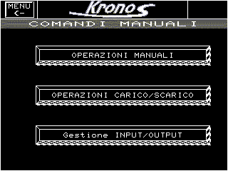

Questo menù è quello che permette all’operatore di far compiere alla macchina alcune operazioni manuali tra le quali l'affilatura della lama, di gestire il carico e lo scarico e di controllare il funzionamento dei singoli comandi.

Operazioni manuali
Premendo “Operazioni Manuali”, si passa alla gestione delle operazioni manuali.

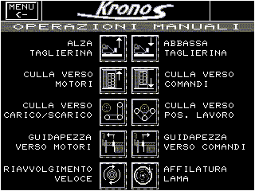
Figura 9
Con riferimento alla Figura 9, è possibile effettuare alcune operazioni, premendo l'icona corrispondente.

Si preme l'icona “menu” fino a ritornare alla pagina "Comandi manuali"

Operazioni carico/scarico
Da questa pagina (vedere Figura 10) è possibile gestire le operazioni di carico e scarico del rotolo di tessuto sulla macchina.

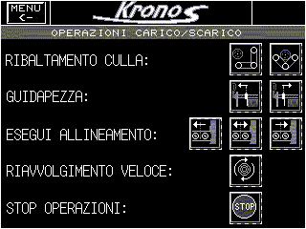
Figura 10
Premendo l'icona "menu" apparirà una nuova pagina riportante i dettagli del rotolo di tessuto appena steso. I dati riportati riguardano la lunghezza del rotolo di tessuto rimanente, il tessuto scartato perché difettato e quello effettivamente steso. Inserendo una nuova lunghezza del rotolo azzero i dati della stesura precedente.

Si preme infine l'icona "menu" per ritornare alla pagina "Comandi Manuali".

Gestione Input/Output
Premendo l'icona corrispondente, si passa alla gestione degli input ed output. Agendo su di un comando, si vede a video cambiare la sua situazione nel caso di buon funzionamento (da ON ad OFF o viceversa).

Si preme infine l'icona "menu" fino a ritornare alla pagina principale.

DEFINIZIONE PARAMETRI
Dalla pagina principale, premendo l'icona corrispondente, si entra nella pagina di definizione dei parametri, rappresentata nella figura seguente.

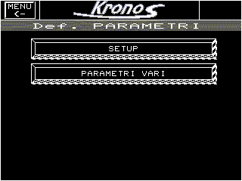

Setup
Da “Definizione parametri”, premendo l'icona, si passa al “SETUP”, che permette di definire i parametri base di funzionamento della macchina. Per intervenire si deve toccare il parametro da modificare ed inserire i nuovi valori.

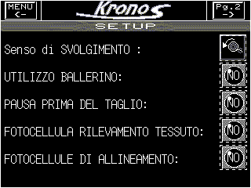
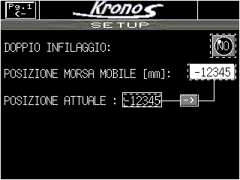

Si preme "menu" per ritornare alla pagina "Def. Parametri".

Parametri Vari
Da “Definizione parametri”, premendo l'icona, si passa alla gestione dei parametri di lavoro, da modificare, tipicamente, in funzione del tipo di tessuto. Toccando lo schermo si scelgono i parametri, che vengono quindi inseriti tramite il tastierino numerico.
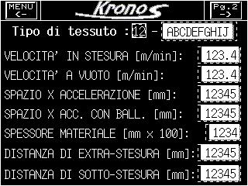
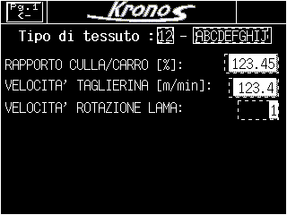

Spostarsi tra pagine premendo il tasto "pag. 2" of "pag. 1" sul lato superiore della schermata.

Quando si è entrati all’interno della pagina “"Tipo di tessuto ...", premendo il tasto funzione F1, compaiono delle icone. Premendo la terza dall’alto, definita "copy", si entra in una nuova pagina che ci permette di duplicare l'attuale "tipo di tessuto..." dandogli un nuovo numero e confermare la duplicazione premendo l'icona "ok"; si possono quindi variare, se necessario, il nome ed i valori dei parametri elencati.

Premendo il tasto funzione F1 e selezionando la quarta icona dall'alto, definita "load", compaiono tutti i "tipo di tessuto ..." con relativi nomi e selezionando il tasto corrispondente al set-up scelto per la stesura successiva, lo si conferma.

Si preme l'icona "menu" fino a ritornare alla pagina principale.

Parametri con password
Premendo i tasti funzione F1 ed F5, si entra nei parametri riservati gestiti da password.

Solo un operatore specializzato, autorizzato dalla ditta costruttrice della macchina può intervenire su questi parametri.

1) Password 2 x 10 volte

Si interviene per reimpostare il punto "0" di origine allo stenditore (vedere paragrafo 12.2.6)

2) Password 1 x 10 volte

Ci permette l'ingresso alla pagina "parametri riservati" sottovisualizzata.

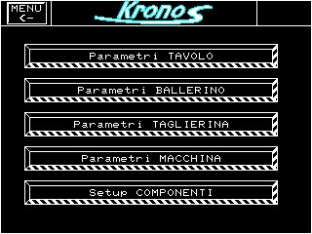

Parametri TAVOLO - Paragrafo (A)

Parametri BALLERINO - Paragrafo (B)

Parametri TAGLIERINA - Paragrafo (C)

Parametri MACCHINA (D) - Paragrafo (D)

Setup COMPONENTI (E) - Paragrafo (E)

- Premendo l'icona "Parametri Tavolo" si entra nella pagina sotto riportata, si accede per definire la lunghezza massima del tavolo (vedi paragrafo 12.2.5) e in generale per definire i diversi punti di origine degli accessori macchina rispetto al tavolo.

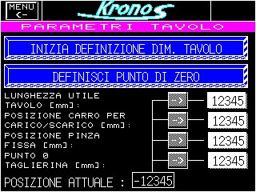

ICONE ATTIVE MA SOSTITUITE DALLA FUNZIONE "TROVA ZERO" sopra descritta

Premendo con il dito la casella corrispondente al valore da variare, si apre un tastierino numerico tramite il quale inserire il valore corretto.

  - Lunghezza utile tavolo: valore da inserire durante le fasi di installazione dello stenditore (vedi paragrafo 12.2.5)
  - Posizione carro per carico/scarico: posizione di fermata dello stenditore durante l'operazione di carico e scarico rispetto al punto zero del tavolo (valore di default pari a "0");
  - Posizione pinza fissa: posizione di fermata dello stenditore nella stesura "faldatura con pinze" e quindi il punto di inizio del materasso (valore di default pari a "0" );
  - Punto "0" taglierina: posizione di fermata dello stenditore nella stesura in aperto con pinza fissa (valore di default pari a "0" per stenditore senza accessorio faldatore, valore attorno ai "400" nel caso di stenditore con accessorio faldatore);

Premere l'icona "menu" per ritornare alla pagina di inizio parametri riservati.

- Premendo l'icona "Parametri Ballerino" si entra nelle seguenti pagine dove vengono definite le diverse posizioni e sensibilità del ballerino.

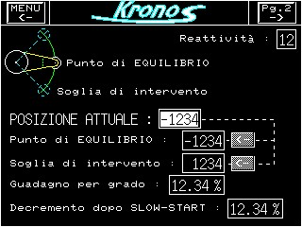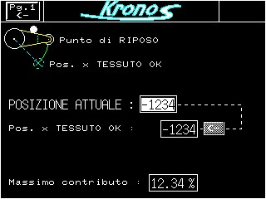

Premendo con il dito la casella vicino alla dicitura "reattività" si apre un tastierino numerico attraverso il quale inserire il valore di reazione del ballerino desiderato. A valore superiore corrisponde una minore reattività e quindi una risposta del ballerino più lenta (valore di default pari a "1");
- Punto di equilibrio: definisce l'inizio dell'area all'interno della quale il ballerino non è attivo; muovere meccanicamente il braccetto del ballerino di qualche grado e raggiunta la posizione voluta fissarla premendo l'icona con la freccia a lato della casella;
- Soglia di intervento: definisce la fine dell'area oltre la quale il ballerino è attivo;
- Guadagno per grado: indica il rapporto tra lo spostamento per gradi del ballerino, con l'alimentazione (valore di default pari a 0.25%);
- Decremento dopo "slow-start": valore in percentuale di decremento dell'alimentazione di tessuto necessaria ad ottimizzare la funzione del ballerino, interviene alla fine della zona compresa dall'"inizio lento" e "ritardo attivazione del ballerino" (valore di default pari all'1%);
- Posizione di tessuto ok: posizione di riposo del ballerino da definirsi muovendo meccanicamente il braccetto del ballerino di qualche grado e raggiunta la posizione voluta, premere l'icona con la freccia a lato della casella, dopo l'esecuzione di un'operazione di taglio del tessuto, la culla alimenta fino a portare il ballerino alla posizione sopra definita;
- Massimo contributo: indica il massimo valore in percentuale che può raggiungere il rapporto tra lo spostamento per gradi del ballerino con l'alimentazione (valore di default pari a 20%);

Premere l'icona "menu" per ritornare alla pagina di inizio parametri riservati.

- Premendo l'icona "Parametri Taglierina" si entra nella seguente pagina dove vengono definiti i parametri taglierina ed elevatore.

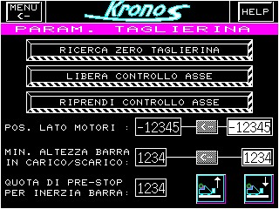

Le prime tre icone assieme al parametro "posizione lato motori" vengono settate di default dal produttore e definiscono l'altezza utile di taglio dello stenditore.

- Nella stesura in aperto (senza accessorio faldatore) con pinza fissa, definiamo una altezza dell'elevatore da raggiungere per evitare in fase di carico e scarico la collisione con la pinza fissa. Altezza che definiamo premendo l'icona a freccia dopo aver posizionato l'elevatore nella posizione voluta tramite le due icone;

La quota di pre-stop per inerzia barra viene settata di default dal produttore al fine di permettere all'elevatore di ritornare alla posizione precedente alle operazioni di carico e scarico per riprendere la stesura;

Premere l'icona "menu" per ritornare alla pagina di inizio parametri riservati.

- Premendo l'icona "Parametri Macchina" si entra nelle seguenti pagine dove sono già stati predefiniti i parametri operatività macchina da parte del produttore.

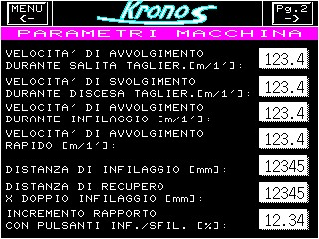

Parametro n° 1
Parametro n° 2
Parametro n° 3
Parametro n° 4
Parametro n° 5
Parametro n° 6
Parametro n° 7

- I valori indicati in corrispondenza ai primi due parametri segnalano la velocità di avvolgimento o svolgimento tenuta dalla culla durante i movimenti di salita e discesa dell'elevatore;
- Il valore indicato nel terzo parametro, segnala la velocità di avvolgimento e svolgimento tenuta dalla culla durante le fasi di infilaggio e sfilaggio tessuto (non in stesura);
- Il valore indicato nel quarto parametro, segnala la velocità di avvolgimento veloce della pezza durante le fasi di ricompattamento del materiale sul rotolo;
- Il valore indicato nel quinto parametro, segnala la distanza in mm. tra la posizione della fotocellula che rileva la presenza del materiale e il punto di taglio;
- Il valore indicato nel sesto parametro, segnala la lunghezza in mm. di tessuto riavvolto durante l'operazione del doppio infilaggio;
- Il valore indicato nel settimo parametro, segnala la percentuale di incremento o decremento della velocità della culla ottenuta tramite i pulsanti infilaggio e sfilaggio, in fase di stesura;

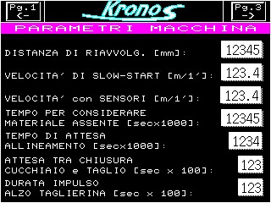

Parametro n° 1
Parametro n° 2
Parametro n° 3
Parametro n° 4
Parametro n° 5
Parametro n° 6
Parametro n° 7

- Il valore indicato nel primo parametro, segnala in mm. quanto materiale deve essere riavvolto per eseguire le operazioni di carico e scarico;
- Il valore indicato nel secondo parametro, segnala la velocità di traslazione stenditore nella fasi di partenza lenta (slow start);
- Il valore indicato nel terzo parametro, segnala la velocità di traslazione stenditore dopo l'intervento del primo sensore di fine tavolo;
- Il valore indicato nel quarto parametro, segnala il tempo di ritardo di attivazione dell'arresto stenditore per mancanza materiale nella culla;
- Il valore indicato nel quinto parametro, segnala il tempo di ritardo di attivazione del motore di allineamento dalla rilevazione delle fotocellule di allineamento;
- Il valore indicato nel sesto parametro, segnala il tempo di ritardo partenza taglierina dopo la chiusura del cancelletto;
- Il valore indicato nel settimo parametro è un dato che ci permette di trasformare l'impulso dell'alzo elevatore in un valore in mm.

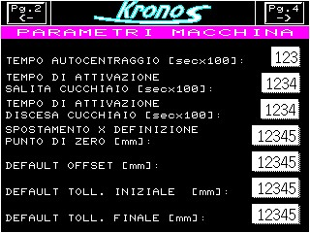

Parametro n° 1
Parametro n° 2
Parametro n° 3
Parametro n° 4
Parametro n° 5
Parametro n° 6
Parametro n° 7

- Il valore indicato nel primo parametro, segnala il tempo di spostamento della culla dopo l'attivazione del microinterruttore presente nel lato operatore. Si consideri che in fase di collaudo, questo parametro viene valorizzato di modo tale che la culla si autocentri;
- Il valore indicato nel secondo parametro, segnala il tempo massimo di attivazione del motore alzo cancelletto, superato il quale il motore viene arrestato;
- Il valore indicato nel terzo parametro, segnala il tempo massimo di attivazione del motore discesa cancelletto, superato il quale il motore viene arrestato;
- Il valore indicato nel quarto parametro viene definito dal costruttore in fase di collaudo e non deve essere variato; (valore di default: 20 mm);
- I valori indicati nel quinto, sesto e settimo parametro esprimono valori di default che possono essere richiamati dalla pagina 2 di "Dati Fondamentali" premendo l'icona "DEFAULT".

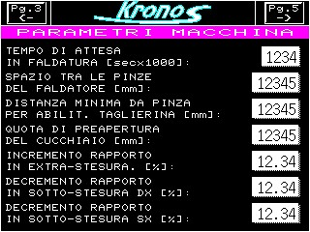

- Il valore indicato nel primo parametro segnala il tempo di ritardo della ripresa della stesura in faldatura;
- Il valore indicato nel secondo parametro segnala la distanza meccanica esistente tra le due parti mobili dell'accessorio faldatore;
- Il valore indicato nel terzo parametro segnala lo spazio all'interno del quale la traslazione della taglierina è inattiva, parametro attivo nella stesura in aperto con pinza finale mobile atto a evitare la collisione tra la testa della taglierina e la pinza. Questo parametro viene definito dal costruttore in fase di collaudo e non deve essere variato;
- Il valore indicato nel quarto parametro segnala la quota di preapertura del cancelletto necessaria nella stesura in aperto con pinza finale mobile. Questo parametro viene definito dal costruttore in fase di collaudo e non deve essere variato;
- Il valore indicato nel quinto parametro segnala la percentuale di aumento alimentazione tessuto nella quota "Distanza di extra stesura" definita per ogni diverso set-up;
- Il valore indicato nel sesto e settimo parametro, valido nella stesura in faldatura con pinze o senza pinze, segnala la percentuale di diminuzione alimentazione tessuto nella quota "Distanza di sotto stesura" definita per ogni diverso set-up e singolarmente impostabile tra lato destro o sinistro della stesura (rispetto all'operatore).

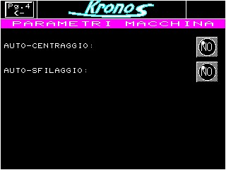

Premendo sull'icona "NO" o "SI" si disattiva o attiva la funzione di autocentraggio culla;

Premendo sull'icona "NO" o "SI" si disattiva o attiva la funzione di recupero del tessuto automatico in fase di carico e scarico materiale.

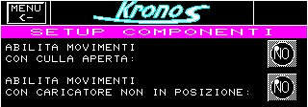

- Il primo parametro abilita o meno la funzione di movimento stenditore con la culla non in posizione di stesura( di default viene lasciato "NO");
- Il secondo parametro abilita o meno la funzione di movimento stenditore con accessorio caricatore macchina non in posizione di riposo, se presente l'accessorio "caricatore macchina" l'icona deve segnalare "NO" se invece l'accessorio "caricatore macchina" non è presente, l'icona deve segnalare "SI";

3) Password segreta

Digitando sotto diretto controllo della casa costruttrice il codice segreto si accede alle seguenti pagine valorizzate di default in fase di collaudo e quindi da non variare salvo autorizzazione.

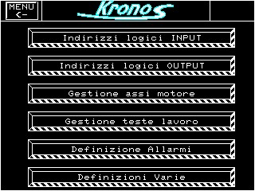

Icona n° 1

Icona n° 2

Icona n° 3

Icona non attiva

Icona non attiva

Icona n° 4 (vedi parametri sotto password 1x10 volte)

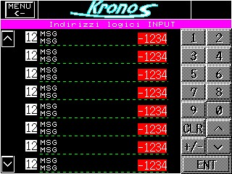
- Assegnazione ingressi logici digitali effettuata dal costruttore;

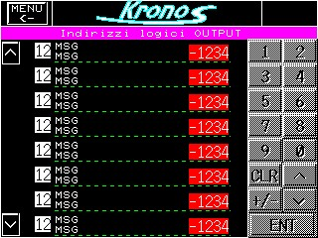

- Assegnazione uscite logiche digitali effettuata dal costruttore;

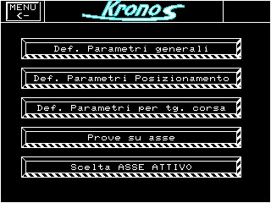

Icona n° 1

Icona NON ATTIVA

Icona n° 2 (si accede ai parametri TAGLIERINA di cui alla password 1x10 volte)

Icona n° 3

Icona n° 4

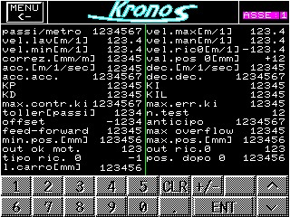

- Elenco parametri ottimizzati per l'asse prescelto;

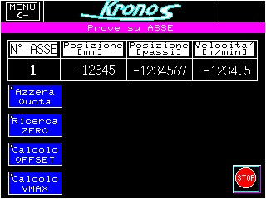

- Verifica ottimizzazione parametri per l'asse prescelto;

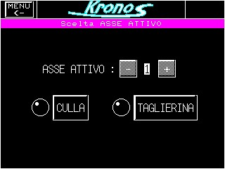

- Assegnazione asse attivo;

ALTRI COMANDI
Dalla pagina principale è possibile accedere a funzioni che vengono qui di seguito spiegate.

 | Accesso veloce al menù di carico e scarico
 | Spostamento manuale, verso lato operatore o lato opposto, della culla
 | Alza ed abbassa la barra taglierina
 | Accesso alla funzione di esecuzione sormonti e quindi scarto del materiale difettato
 | Mostra modalità di stesura selezionata (Automatica, Manuale, Semiautomatica)
 | Culla attiva o inattiva

Menù di carico e scarico
Premendo l'icona corrispondente, si entra in modo veloce nella pagina delle "Operazioni di carico/scarico", dalla quale si possono effettuare tutte le operazioni necessarie per tali funzioni (vedi par. 11.2.2) . In particolare si gestisce il posizionamento della macchina sul punto di carico, il ribaltamento della culla per il carico ed altre operazioni (vedere Figura 11).

Figura 11

Gestione sormonti e scarto del tessuto difettato

Premendo l'icona corrispondente, si entra nella pagina dei "Sormonti", dalla quale si possono effettuare tutte le
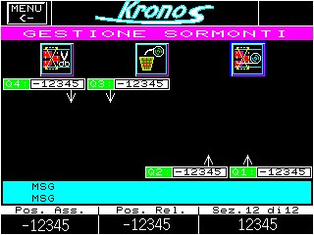
operazioni necessarie per tali funzioni.

TRASPORTO INSTALLAZIONE E MESSA IN SERVIZIO

TRASPORTO

Imballaggio dello stenditore automatico.
Lo stenditore può essere imballato nei seguenti modi:
- Appoggiato sull’apposito telaio di sostegno, contenuto in una cassa in legno.
- Appoggiato sull’apposito telaio di sostegno.

Movimentazione dello stenditore automatico
La movimentazione dello stenditore o di una sua parte è riservata ai soli tecnici autorizzati che eseguiranno la movimentazione di questa mediante carrello elevatore.

- È vietata la movimentazione dello stenditore tramite spinta di persone o traino con funi.

- Verificare che il mezzo impiegato per la movimentazione abbia adeguata portata e sia completamente efficiente.

- Far allontanare dalla zona di movimentazione della macchina tutte le persone non interessate alla operazioni di movimentazione.

Movimentazione manuale di alcuni componenti ed accessori della macchina

Pinza
La pinza pesa 57 Kg. Deve essere movimentata da due persone, che la solleveranno usando come punti di presa la struttura della stessa.

Barra taglierina
Pesa circa 47 Kg, va movimentata da due persone. La barra va sollevata alle due estremità.

Faldatore
Pesa circa 22 Kg, va movimentato da due persone. Il faldatore va sollevato alle due estremità.

Pedana
Pesa circa 44 Kg, va movimentata da due persone. La pedana va sollevato alle due estremità.

INSTALLAZIONE
UN’INSTALLAZIONE SCORRETTA DELLA MACCHINA PUO’ CAUSARE DANNI A PERSONE ANIMALI O COSE. IL COSTRUTTORE NON PUO’ ESSERE CONSIDERATO RESPONSABILE DI QUESTI DANNI.

PREDISPOSIZIONE IMPIANTO ELETTRICO

Il cliente dovrà predisporre una linea di potenza costituita da un impianto elettrico, adatto alle potenze richieste nel capitolo 13.1. La linea di potenza dovrà arrivare fino ai punti d’alimentazione dell’impianto, dove, a muro ed in un punto coperto, sarà installato un interruttore generale od un collegamento al quadro di comando dell’impianto.

Gli impianti elettrici dovranno essere realizzati nel rispetto delle norme che ne regolano la costruzione, l'installazione, l'uso e la manutenzione. La ditta Sistemi Caron s.r.l. declina ogni responsabilità nei confronti dell'utilizzatore e nei confronti di terzi per eventuali danni che possono essere causati da malfunzionamento o avaria degli impianti predisposti a monte della macchina e per danni che fossero causati dalla macchina per causa dipendente direttamente dal malfunzionamento dell'impianto elettrico.

PREDISPOSIZIONE IMPIANTO D’ILLUMINAZIONE
Il Cliente dovrà garantire all’ambiente un’illuminazione adeguata e rispondente alle normative vigenti. In particolare dovrà predisporre un faro posizionato in modo che venga illuminata tutta la zona di lavoro.

SPAZI MINIMI DI INSTALLAZIONE
L’uso dello stenditore richiede degli spazi minimi da lasciare rispetto ai muri o ad altre macchine, necessari per l’utilizzo o per effettuare manutenzioni o regolazioni. Tale spazio consente anche la fuga dell’operatore in caso d’emergenza.
A | = | 1000 | mm
B | = | 1000 | mm
C | = | 1000 | mm
D | = | 1000 | mm

INSTALLAZIONE DELLO STENDITORE

- Il locale sede dello stenditore deve essere aerato, illuminato e asciutto.

- La superficie d’installazione dello stenditore deve essere piana, priva di asperità ed in grado di sostenere il peso della macchina in funzionamento.

- Nel caso in cui l’installazione non sia curata dalla ditta Sistemi Caron s.r.l., si ricorda che la nostra ditta sarà responsabile solo ed esclusivamente del funzionamento intrinseco del trasportatore a nastro.

- La ditta Sistemi Caron s.r.l. non sarà responsabile per:

- Il collegamento della macchina al resto dell’impianto dove questa verrà inserita.
- La zona di lavoro dove lo stenditore sarà operativo, e tutte le sicurezze da apportare in modo da garantire l’incolumità degli operatori.
- La segnaletica di sicurezza (verticale o orizzontale) applicata all’ambiente di lavoro.
- Le segregazioni che limitano l’accesso del personale alla zona dello stenditore.
- Interferenze provocate durante il lavoro da altre macchine, attrezzature, utensili, mezzi di segnalazione e avvertimento presenti nella zona di lavoro dello stenditore.

- La ditta Sipe Tecnologie S.r.l. non è responsabile dell’errata valutazione dei rischi eseguita da colui che esegue la marcatura di conformità dell’impianto completo dove lo stenditore sarà inserito.
Essendo lo stenditore una macchina mobile, per la sua alimentazione elettrica bisogna usare un sistema idoneo allo scopo: cavo piatto a “festoni”, blindo trolley o catena porta cavi (in tutti i casi, preoccuparsi che la linea possa erogare la potenza necessaria al funzionamento).

FASI DI INSTALLAZIONE
- Levare il coperchio e i lati della cassa;
- Togliere la pedana operatore da sotto lo stenditore e agganciarla ai binari montati sul tavolo;
- Posizionare la pinza sul tavolo (se presente);
- Rimuovere le viti che bloccano lo stenditore alla struttura metallica che lo supporta;
- Con l’ausilio di muletto con portata adeguata, sollevare lo stenditore posizionando le forche sotto il telaio superiore assicurandosi di non danneggiare le parti inferiori dello stenditore. Per maggiore sicurezza utilizzare dei blocchi di legno tra la struttura e le forche del muletto.
  - Fare molta attenzione nel fare questa operazione in quanto è possibile danneggiare, con le forche del muletto se non correttamente posizionate, l'attuatore di allineamento ed i piani di discesa tessuto;

- Appoggiare la macchina sul tavolo controllando che le controruote appoggino sul lato esterno dei binari;
- Fissare saldamente i respingenti alla struttura del tavolo dal lato delle operazioni di carico (dietro la macchina);
- Agganciare la pedana alla macchina dopo aver montato la staffa di traino ed eseguire il collegamento elettrico;
- Montare il braccio di supporto dell’encoder sul quale è installato il finecorsa di sicurezza ed eseguire le connessioni elettriche;
- Montare il braccio di traino dell’alimentazione elettrica ed eseguire la connessione;
- Alimentare lo stenditore, accenderlo e controllare che il senso di rotazione del motore trifase dell'alzo taglierina sia corretto, se non lo fosse invertire due fasi nella presa elettrica (non cambiare i collegamenti dei motori) e quindi spegnere lo stenditore;
- Fissare la barra di fine corsa alla struttura del tavolo nella sua estremità nel lato del carico e assicurandosi che sia montata nella sua posizione superiore; regolare i sensori induttivi in modo che lo spazio tra la parte terminale dei sensori e la barra di fine corsa sia di circa 4 mm.
- Estrarre il motoriduttore dall'albero di trasmissione (lato opposto al lato operatore) dopo aver tolto la vite antirotazione del braccio di reazione e tenerlo agganciato alla struttura;
- Accendere lo stenditore senza premere il pulsante dell'abilitazione;
- Installare la camma di fine corsa, con riferimento alla posizione dell'interruttore di sicurezza elettromeccanico posto sul braccio dell'encoder, nel punto medio tra le seguenti posizioni: 1° muovere lo stenditore lentamente fino a raggiungere i respingenti precedentemente montati sul tavolo quindi 2° spostare in avanti lo stenditore (verso il taglio) fino a quando il sensore induttivo destro si accende e ritornare indietro (verso la posizione di carico) affinché lo stesso si spenga. L'area è di circa 10 cm. e nel suo centro posizionare la camma. (vedi capitolo 17.2.3)
- Muovere lo stenditore con agganciata la pedana e la pinza finale mobile (se presente) fino all'estremità del tavolo nel lato del taglio, fissare la barra di fine corsa alla struttura del tavolo (vedi istruzioni punto 13) ed installare la camma di finecorsa seguendo le istruzioni del punto 16 (considerando l'opposta posizione);
- Incollare la cinghia dentata sul binario superiore all’altezza della ruota dell’encoder;
- Reinstallare il motoriduttore (vedi punto 8)

  - Completata questa sequenza lo stenditore è pronto per essere usato.
  - Nel caso in cui la macchina sia corredata dell’attrezzatura per la stesura di tessuto da pallet, fissare all’inizio del tavolo la struttura di supporto del triangolo apri-piega e il rullo motorizzato per l’avvolgimento del nastro di sospensione.

MESSA IN SERVIZIO DELLO STENDITORE

Determinazione della lunghezza del tavolo e del punto zero

- Premere il tasto funzione F1 seguito dal tasto F5, inserire nel campo chiave il valore 1 per 10 volte e premere Enter, premere l'icona "Definizioni varie" seguendo le istruzioni a video e quindi "Parametri tavolo". Nel campo "Lunghezza utile tavolo" inserire con l'apposita tastiera un valore pari alla lunghezza totale del tavolo + 2 ml. Premere MENU per due volte per ritornare alla pagina principale.

- Premere il tasto funzione F1 seguito dal tasto F5, inserire nel campo chiave il valore 2 per 10 volte e premere Enter, premere l'icona "Trova zero", lo stenditore inizia la ricerca automatica del punto zero a velocità ridotta. Premere MENU due volte per ritornare alla pagina principale.

  - Fare attenzione che nessun ostacolo intervenga nella zona coperta dalle fotocellule di sicurezza.

- Dalla pagina principale premere "Defin. Lavori" e quindi scegliere "Dati fondamentali". Spostare in manuale lo stenditore fino all'estremità del tavolo nel lato del taglio automatico (opposto al lato di carico) fermandosi circa 2 o 3 cm. prima che il sensore di sinistra si spenga arrivando sopra la camma di finecorsa. Rilevare quindi la quota che appare nella casella "posizione attuale", quota che rappresenta la lunghezza massima del tavolo. Spostare in manuale lo stenditore fino alla zona di carico (fermarsi circa 50 cm. prima del fine tavolo)

- Rifare i punti 1 e 2 inserendo nel campo "Lunghezza utile tavolo" la quota rilevata nel campo "posizione attuale" e ricercando il punto zero in automatico.

- Spegnere e riaccendere lo stenditore

CONNESSIONE ALLA RETE ELETTRICA

La macchina è collegata all’alimentazione elettrica attraverso una linea dedicata predisposta dall’utilizzatore all’interno dello stabilimento, in base agli accordi intercorsi tra fabbricante ed utilizzatore stesso.
Il collegamento tra l’interruttore generale della macchina e la linea d’alimentazione predisposta nello stabilimento, è realizzato sotto la diretta supervisione del fabbricante e fa riferimento agli schemi elettrici allegati al quadro elettrico.
E’ ASSOLUTAMENTE VIETATO, A CHIUNQUE, INTERVENIRE SUL COLLEGAMENTO ELETTRICO TRA LA MACCHINA E LA LINEA D’ALIMENTAZIONE.

MESSA A TERRA
L’efficienza della messa a terra dell’impianto elettrico dello stabilimento è a carico dell’utilizzatore.
Si ricorda che la continuità verso terra dell’impianto elettrico deve essere verificata per legge ed inviata relativa denuncia all’ISPESL o relativo organo di competenza dello stato ove l’impianto è installato.

PRECAUZIONI
IN CASI DEL TUTTO ECCEZIONALI E CON IL PERMESSO ESPRESSAMENTE DATO DAL FABBRICANTE, SONO POSSIBILI DEGLI INTERVENTI SUL CIRCUITO ELETTRICO DELLA MACCHINA.
QUALSIASI OPERAZIONE IN CUI SI DEBBA ACCEDERE A PARTI SOTTO TENSIONE ED A COMPONENTI ELETTRICI DEVE ESSERE FATTA SOLO DA PERSONALE QUALIFICATO ED IN OGNI CASO SI DEVE SEMPRE SEGUIRE LA SEGUENTE PROCEDURA MINIMA DI SICUREZZA:
- SPEGNERE COMPLETAMENTE LA MACCHINA.
- TOGLIERE LA CORRENTE TRAMITE L’INTERRUTTORE PRINCIPALE
- EFFETTUARE LE OPERAZIONI NECESSARIE.

NON INTERVENIRE MAI SE NON SI HANNO AVUTO RACCOMANDAZIONI E PROCEDURE CHIARE DA PARTE DEL FABBRICANTE.

DATI TECNICI

SCHEDA TECNICA

Stenditore automatico a culla | KRONOS 100 | KRONOS 200 | U.M.
Alimentazione elettrica 3ph.+ N | 400 | 400 | Volt
Frequenza | 50 | 50 | Hz
Potenza elettrica totale | 4.2 | 4.9 | KW
Diametro massimo del rotolo | 70 | 80 | Cm
Portata massima | 100 | 200 | Kg
Altezza materasso | 22 | 22 | Cm
Altezza materasso ZIG-ZAG (faldato) | 15 | 15 | Cm
Velocità Massima | 100 | 100 | Cm
Altezza caricamento rispetto al tavolo | 600 | 600 | mm
Altezza della macchina al tavolo | 1000 | 1000 | mm
Corrente assorbita | 9.41 | 10.77 | A

USO E FUNZIONAMENTO

PRINCIPI GENERALI DI FUNZIONAMENTO DELLO STENDITORE
La macchina è impiegata per stendere il tessuto sul tavolo di taglio. La corsa che la macchina compie dal punto di inizio stesura al punto di taglio determina la lunghezza del foglio di tessuto steso; ambedue questi punti sono mobili per permettere di variare la lunghezza di stesura.
La macchina può essere utilizzata secondo alcune modalità di funzionamento che devono essere stabilite durante la definizione lavori (vedere paragrafo 11.1).
E’ possibile lavorare in automatico od in manuale.

AVVIAMENTO
Per l’avviamento della macchina seguire scrupolosamente le seguenti istruzioni.

Controllare che il collegamento alla rete elettrica sia corrispondente a quanto prescritto nel paragrafo 12.2.7.

ACCENSIONE QUADRO
Tramite l’interruttore principale, si dà tensione alla macchina: si accendono la spia verde che segnala la presenza della tensione, lo strumento di controllo dei movimenti ed il monitor di comando.
Il quadro elettronico è pronto quando compare il nome della macchina.
La macchina è dotata di due interruttori generali; uno è posizionato vicino al quadro dei comandi, mentre l’altro si trova sul lato opposto della macchina. E’ necessario attivarli entrambi per poter usare la macchina.

Per abilitare i motori, premere il pulsante 8 di Figura 4 (pulsante bianco).

DEFINIZIONE DEI PARAMETRI DI LAVORO
Prima di cominciare ad usare la macchina, è necessario definire alcuni parametri, in modo da impostare il lavoro che andrà effettuato dalla macchina. Il capitolo 11 spiega nel dettaglio come effettuare tali operazioni.
In questo paragrafo vengono invece spiegati alcuni concetti necessari per capire il funzionamento della macchina e la terminologia ad essa legata.

DATI FONDAMENTALI
La prima cosa da fare è quella di definire i dati fondamentali della lavorazione, spiegati nel dettaglio al paragrafo 11.1.1.

Essi sono:
- tipo lavorazione
- senso di stesura
- tolleranza

DEFINIZIONE DELLE TOLLERANZE
Per tenere conto di eventuali imprecisioni del taglio od imperfezioni del tessuto, si definiscono delle tolleranze.
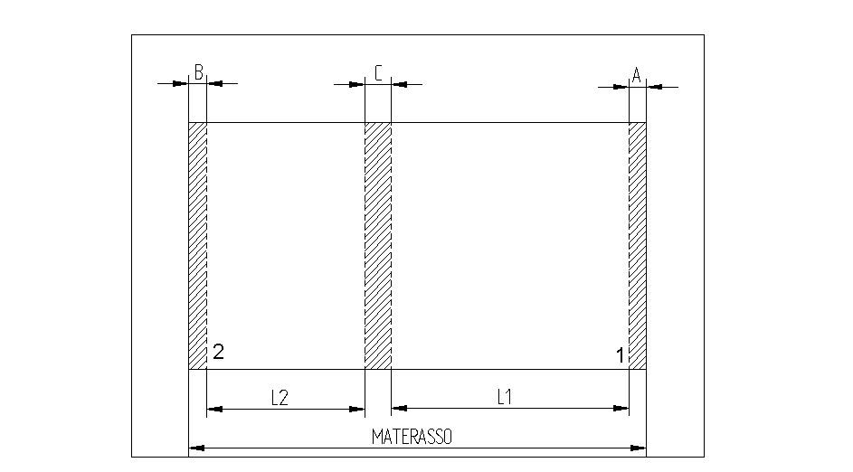

Si può definire una tolleranza sul punto d’origine (A), una tolleranza sul punto finale (B) ed una tolleranza intermedia detta offset (C). La misura complessiva finale del materasso, quindi, sarà L1 + L2 + A + B +C.

DEFINIZIONE DEL MATERASSO
Con il termine materasso s’intende l’intera pezzatura che s’intende produrre completa delle tolleranze aggiunte (vedi figura paragrafo 14.3.2)

Se inseriamo le lunghezze tramite la tabella di cui al paragrafo 11.1.2, si deve fissare il punto di inizio lunghezza(1), se decido di stendere da quel punto verso il carico oppure il punto di fine lunghezza (2) se decido di stendere dal parte opposta al carico verso il punto selezionato. Fissata la lunghezza, s’inserisce il numero di fogli che si deve stendere per ogni lunghezza e colore.

Se inseriamo le lunghezze tramite la funzione di autoapprendimento, automaticamente viene fissato il punto (1) quale inizio della stesura.
DEFINIZIONE DEL SORMONTO mostra un esempio di sormonto
Figura 12
Se interviene un difetto nel tessuto, l'operatore dopo aver fermato lo stenditore, seleziona l'icona
dalla pagina principale ed entra sulla pagina di "gestione sormonti".

Nel display lampeggia l'icona rappresentante una forbice indicando che lo stenditore deve ricercare il primo punto di taglio. In automatico o in manuale spostarsi verso l'inizio del materasso oltrepassando il difetto e fermandosi nel primo punto di taglio immediatamente precedente la zona difettosa. Premere il pulsante di taglio manuale (pulsante n. 4 Figura 4). Nel display lampeggia l'icona rappresentante il cestino per lo scarto del tessuto difettoso, stendere il tessuto difettoso e tagliare nuovamente eliminando il pezzo.
Nel display lampeggia l'icona rappresentante la ripresa di stesura. In automatico o in manuale spostarsi verso l'inizio del materasso e trovato il punto di inizio stesura lo stenditore si fermerà in attesa di nuovo comando. Riprendere la stesura secondo la modalità scelta.

FUNZIONAMENTO
Quando si sono definiti i parametri di lavoro, si può cominciare ad usare la macchina.

CARICO
Per caricare la macchina del rotolo di tessuto, ci si deve posizionare sul punto di carico. Premere l'icona che porta nella pagina di "operazioni carico/scarico" (vedere paragrafo 14.1). Automaticamente tramite il pulsante “freccia a sinistra” (numero 1 di Figura 4) o manualmente tramite la manopola, ci si porta sul punto di carico. Si ribalta la culla premendo l'icona corrispondente (vedere paragrafo 11.4.1).

Si può quindi posizionare il rotolo di tessuto avendo l'accortezza di verificare che le estremità del rotolo siano posizionate completamente all'interno o all'esterno delle cinghie della culla. Regolare quindi i ferma rotoli come richiesto dalla pezza.

ATTENZIONE: il rotolo può essere pesante e, a causa della sua forma e dell’altezza del carico, l’operatore può incorrere in un rischio di sforzo eccessivo. E’ bene essere in due od avvalersi di una
apparecchiatura di sollevamento.

Tramite i pulsanti di infilaggio e sfilaggio (7 e 5 in Figura 14, rispettivamente) si inserisce il tessuto, facendolo passare tra il ballerino ed il rullo di guida e quindi nel cancelletto. La sequenza d’inserimento del tessuto è mostrata in.

La macchina è dotata di un dispositivo automatico di allineamento del tessuto (fotocellula di allineamento) che se selezionato, garantisce una stesura dritto filo; se non selezionato l'operatore deve intervenire manualmente sull’allineamento tramite i comandi manuali (vedere paragrafi 11.2.1 e 11.4).

Si esegue un taglio per azzerare la macchina.
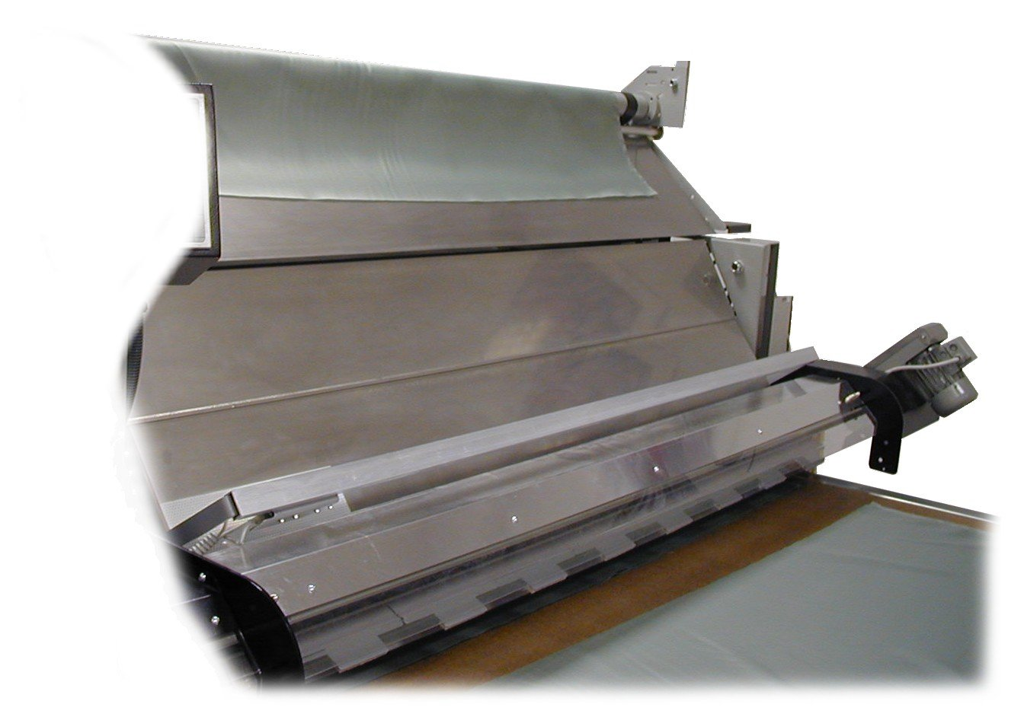
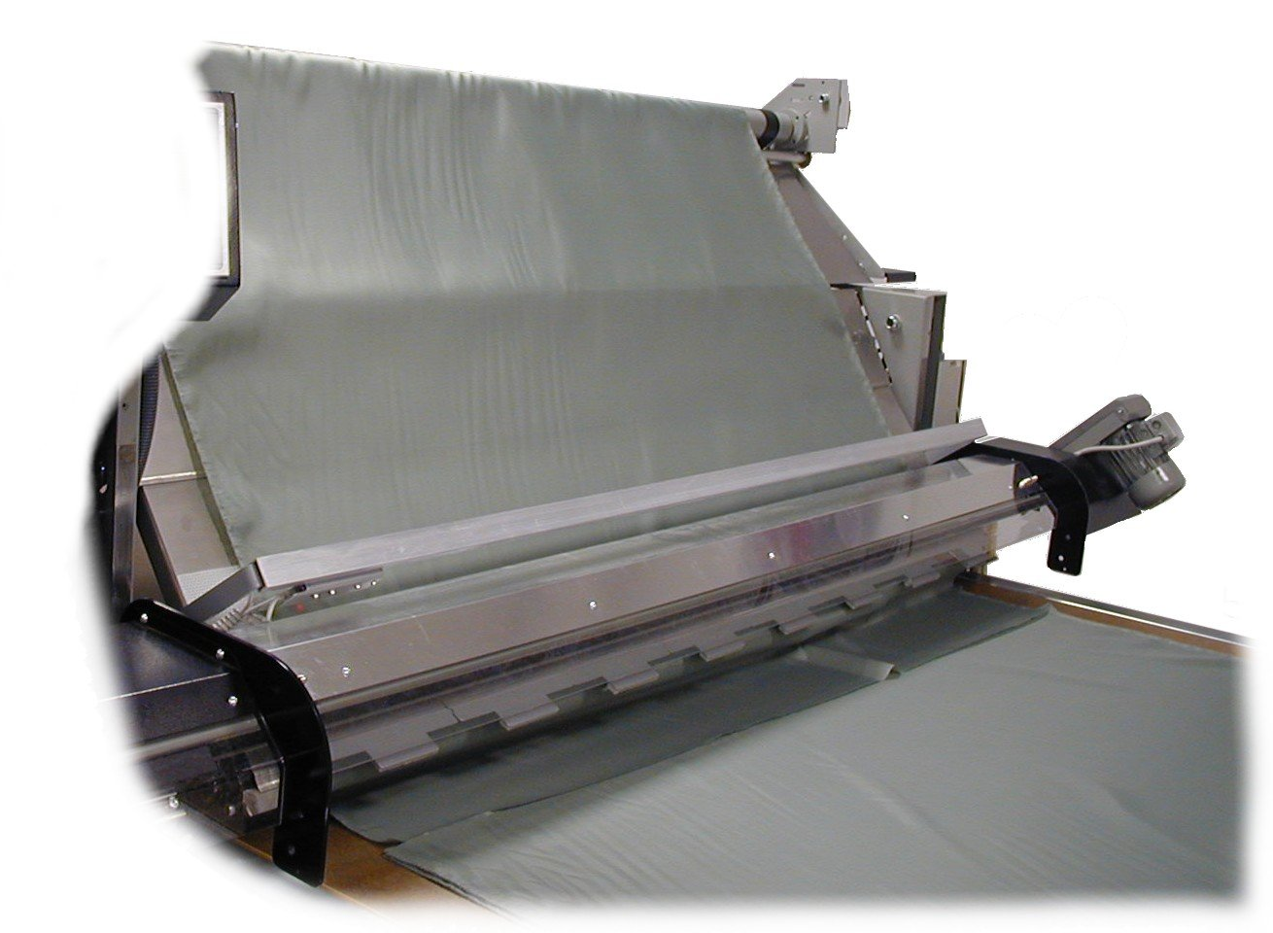

Figura 13

FUNZIONAMENTO
Dopo aver eseguito il taglio, ci si porta sull’origine della lunghezza.
Questa operazione può essere fatta sia manualmente tramite la manopola 6 di Figura 14, sia in automatico tramite il pulsante in direzione del punto d’origine (in genere 3 di Figura 14). In ogni caso la macchina raggiunge il punto di origine e si ferma, in attesa.
A questo punto la macchina è pronta per cominciare il ciclo di lavoro. Essa si muoverà tra il punto origine ed il punto finale del materasso fino a raggiungere il numero di fogli prestabilito.
Tale movimento può essere fatto manualmente, tramite la manopola, oppure in automatico, premendo il tasto opposto a quello che si era premuto per raggiungere il punto di origine (quindi, in genere, il tasto 1 di Figura 14).
Per fermare la macchina si deve premere il tasto rosso (2 della figura).
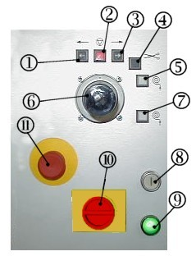
Figura 14
E’ in ogni caso sempre possibile, se si ravvisano situazioni di pericolo, fermare completamente la macchina tramite il pulsante a fungo rosso d’emergenza.

Note sul Funzionamento automatico e semiautomatico
Una volta eseguite le operazioni preliminari (caricamento rotolo, infilaggio, programmazione lunghezza e quantità teli per colore) le operazioni di stesura possono essere svolte in modalità semiautomatica (detta anche modalità manuale) o automatica. Nel primo caso l’operatore a bordo macchina gestisce la velocità, le funzioni di taglio e controlla la stesura; nel secondo caso all’operatore resta soltanto il compito di controllare la qualità della stesura.

E’ bene osservare che le due modalità di funzionamento possono essere scelte in ogni momento. Per passare dal funzionamento automatico a quello manuale è sufficiente premere il pulsante di stop ( 2 in Figura 16) viceversa a macchina ferma seleziono la direzione di movimento voluta, premendo i pulsanti rispettivi (1 o 3 in Figura 16).

Note sul funzionamento dei pulsanti destro e sinistro
Come scritto sopra, i pulsanti destro e sinistro (rispettivamente 3 ed 1 in Figura 14) servono per avviare il ciclo automatico.
Tuttavia, il loro funzionamento cambia a seconda della condizione in cui ci si trova.

- Se si preme il pulsante di stop e successivamente si preme un pulsante di direzione,
  - Se si preme il pulsante verso la stessa direzione in cui stava andando la macchina prima di fermarsi, il ciclo riparte dal punto interrotto.
  - Se si preme invece il pulsante verso la direzione opposta rispetto a quella in cui stava andando la macchina prima di fermarsi, la macchina si riporto al limite iniziale o finale di stesura, si ferma aspettando un nuovo comando da parte dell'operatore.

Note sul funzionamento della manopola di movimento
L’operatore può sempre usare la manopola per gestire manualmente il movimento della macchina. La manopola è a zero centrale e se l’operatore la rilascia, torna automaticamente sullo zero e la macchina si ferma.
Per cambiare direzione, l’operatore deve tornare sullo zero ( e quindi la macchina si ferma) e poi ruotare la manopola nel verso opposto a quello precedente.
Più essa viene ruotata e maggiore è la velocità che acquista la macchina.

TAGLIO DEL TESSUTO
In funzionamento automatico della stesura, posso scegliere se comandare manualmente il taglio del tessuto oppure se attivarlo in modalità automatica. Nella pagina "Set-up", descritta nel paragrafo 11.3.1, si imposta il parametro “pausa prima del taglio”.

Parametro pausa prima del taglio
NO | Il taglio avviene automaticamente
SI | La macchina si ferma nel punto di taglio ed attende il comando manuale (4 in Figura 14)

Nota: effettuato il taglio, lo stenditore riprende la stesura con funzionamento automatico in entrambi i casi.

REGOLAZIONI E CONTROLLI
E’ FONDAMENTALE CHE IL MANUTENTORE, PRIMA DI ESEGUIRE QUALUNQUE OPERAZIONE, INTERROMPA L’ALIMENTAZIONE TRAMITE IL SEZIONATORE E PROVVEDA A BLOCCARLO TRAMITE UN LUCCHETTO.

CASI DI MALFUNZIONAMENTO, GUASTO ED AVARIA

A volte può accadere di trovarsi in condizioni di un cattivo funzionamento dello stenditore a causa del suo malfunzionamento, ci si deve perciò astenere dall’usarlo e si deve provvedere alla necessaria manutenzione prima di incombere in infortuni o danneggiamenti alla macchina.

Malfunzionamento | Causa | Rimedio
Blocco dello stenditore | Interruzione anche temporanea dell’alimentazione elettrica | Premere il tasto ENABLE
Blocco dello stenditore | Se l’interruzione avviene con la macchina in movimento, provoca lo spostamento dei limiti di fine corsa impostati | Premere il tasto funzione F1 seguito dal tasto F5, inserire nel campo chiave il valore 2x10 volte (2222222222) premere enter quindi premere l'icona "Trova Zero"; lo stenditore inizierà la ricerca in automatico della quota "0" a velocità ridotta. Premere Menu fino a ritornare alla pagina principale.
Blocco dello stenditore | Se le fotocellule di sicurezza o il finecorsa montato sulla pedana intercettano persone e/o cose provocano la fermata immediata dello stenditore. | Per riprendere il lavoro, accertarsi che non ci sia alcun impedimento allo scorrimento della macchina quindi far ripartire la macchina.
Blocco dello stenditore | Sconnessione della pedana | Ripristinare la connessione elettrica.
Blocco dello stenditore | Quando vengono stesi tutti i fogli di tessuto programmati, la macchina si ferma e sul display compare la scritta “PRODUZIONE DEL COLORE COMPLETATA”. | Per riprendere il lavoro riprogrammare.
Blocco dello stenditore | Una fotocellula intercetta il tessuto in stesura ed abilita la macchina a stendere: quando il tessuto finisce la macchina si blocca. | Premere l'icona del carico nella pagina principale.

Malfunzionamento | Causa | Rimedio
Lo stenditore non parte | La culla non è nella posizione di stesura (finecorsa orario) | Premere l'icona "culla posizione stesura" per riportarla.
Lo stenditore non parte | La testa della taglierina non è in posizione di finecorsa destro o sinistra | Per riprendere il lavoro premere il pulsante di taglio sul quadro comandi, selezionare l'icona "Ricerca 0 taglierina" e la stessa si riporta in posizione di finecorsa.
La macchina aumenta la velocità di stesura oltre il limite massimo impostato dal costruttore | Malfunzionamento dell'encoder o del controllo di posizionamento | Spegnere la macchina e chiamare la ditta Sipe Tecnologie S.r.l.
A ciclo programmato, lo stenditore non inizia a stendere | Programmazione lunghezza inadeguata o errata posizione del punto di inizio o fine del materasso. | Diminuire la lunghezza del materasso oppure ridefinire in maniera adeguata i punti di inizio o fine dello stesso.

NORME SULLA SICUREZZA E RISCHI RESIDUI

NORME DA OSSERVARE
- Questa macchina dovrà essere destinata solo all’uso per la quale è stata espressamente concepita. Il costruttore non potrà essere considerato responsabile per eventuali danni a persone, animali cose derivanti da un uso improprio, erroneo od irragionevole della macchina stessa (vedere capitolo 8).
- PRIMA DI EFFETTUARE QUALSIASI OPERAZIONE DI PULIZIA O DI MANUTENZIONE DISATTIVARE LA MACCHINA TRAMITE L’INTERRUTTORE PRINCIPALE E LUCCHETTARLO IN POSIZIONE DI “OFF”.

- Non smontare nessun organo di sicurezza montato sulla macchina.

- Non mettere mai in funzione la macchina se gli organi di sicurezza fissi e/o mobili sono smontati.

- E’ possibile in qualsiasi momento interrompere il funzionamento della macchina premendo il pulsante a fungo rosso d’emergenza.
- In caso di guasto e/o cattivo funzionamento della macchina, disattivarla, non intervenire direttamente e rivolgersi esclusivamente ad un centro d’assistenza autorizzato dalla casa costruttrice, utilizzando esclusivamente ricambi originali.
- Effettuare il collegamento elettrico secondo quanto scritto nel capitolo sull’installazione.

- Seguire scrupolosamente il programma di manutenzione.

Il presente manuale deve sempre accompagnare la macchina in qualsiasi trasferimento della stessa.

DESCRIZIONE DEI DISPOSITIVI DI SICUREZZA

Pulsante di arresto emergenza
La macchina è munita di un pulsante di “stop di emergenza” (rosso a fungo con blocco meccanico) posizionato sul pannello di comando principale. Il suo azionamento provoca l’interruzione tempestiva di tutte le funzioni dello stenditore. Il ciclo di lavorazione può essere ripreso sbloccando il pulsante di stop (va tirato verso l’esterno) e ridando gli opportuni comandi.

Fotocellule di sicurezza
Per evitare il contatto accidentale della macchina in movimento con persone e/o cose che si dovessero trovare all’interno della zona pericolosa, lo stenditore viene equipaggiato di fotocellule montate sui suoi due angoli posteriori, sull’angolo anteriore sinistro e sulla pedana dell’operatore.

Fine corsa
La sicurezza verso un extra corsa è garantita da più sistemi a cascata. Il primo è lo zero elettronico: la macchina si ferma quando il quadro elettronico “sente” che è stato raggiunto lo zero impostato. Se questo sistema non entra in funzione, ci sono due sensori di fermata che fermano la macchina quando questa raggiunge il limite destro o sinistro del tavolo di stesura (punto 1 in Figura 15). Se lo stenditore supera comunque il limite di corsa, un interruttore di sicurezza elettromeccanico scatta togliendo l’alimentazione (punto 2 in Figura 15). Agli estremi del tavolo vengono in ogni caso fissati due respingenti metallici.
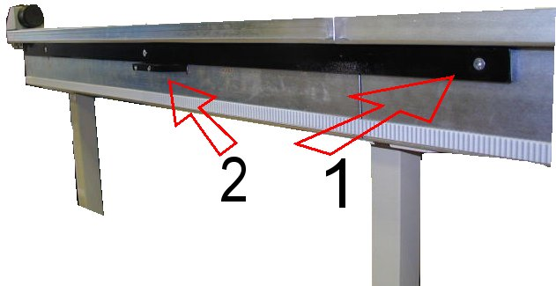
Figura 15

Velocità massima
Se a causa di qualche anomalia di funzionamento, lo stenditore supera la velocità massima che gli è stata impostata, un controllo elettronico lo fa arrestare togliendo la tensione di alimentazione. In questo caso astenersi dall’utilizzare la macchina e contattare immediatamente la ditta Sistemi Caron s.r.l..

Sicurezza sul dispositivo di carico
Se la parte posteriore della culla non è sono in posizione di finecorsa orario, lo stenditore non parte.

Sicurezza sulla taglierina
Se la testa della taglierina non è in posizione di finecorsa destra o sinistra, lo stenditore non parte. La taglierina è protetta da un riparo di tipo fisso contro il contatto accidentale verso la lama.

Organi di trasmissione in movimento
Tutti gli organi di trasmissione in movimento sono protetti da ripari fissi a segregazione totale.

RISCHI RESIDUI
Nell’impiego dello stenditore si deve prestare molta attenzione alle zone dette a rischio residuo relative a parti della macchina o a zone di lavoro ad essa circostanti, che possono rappresentare pericolo per persone o cose qualora se ne faccia un uso scorretto o si commetta un errore di valutazione o di disattenzione, eludendo le prescrizioni contenute nel presente manuale e le indicazioni delle targhette applicate.
Si ricorda che presenta rischio residuo tutta la zona sottostante allo stenditore ed a 1 metro di distanza dalla macchina stessa.

Figura 16

A=1 m | Riferimento a Figura 16:  Attenzione: zona a rischio residuo durante il funzionamento dello stenditore automatico

ALTRI RISCHI RESIDUI
- Attenzione al rischio residuo di schiacciamento tra pinza e stenditore.
- Attenzione al rischio residuo di cesoiamento nella zona di carico.
- Attenzione al rischio residuo di urto contro lo stenditore in movimento.
- Attenzione al rischio residuo di scivolamento dalla pedana.
- Attenzione:nel caso avvenga un interruzione dell’alimentazione elettrica la macchina si arresta improvvisamente generando il rischio di caduta dall’operatore dalla pedana.
- Il rotolo di tessuto può essere pesante e, a causa della sua forma e dell’altezza del carico, l’operatore può incorrere in un rischio di sforzo eccessivo. E’ bene essere in due od avvalersi di un’apparecchiatura di sollevamento.

RISCHI ELETTRICI
L’impianto elettrico è stato realizzato secondo le norme sulla sicurezza degli impianti dei macchinari. Sono comunque da osservare le prescrizioni descritte nel manuale e tutte le normali cautele che devono essere sempre prese nel caso di apparecchiature sotto tensione
QUALSIASI OPERAZIONE IN CUI SI DEBBA ACCEDERE A PARTI SOTTO TENSIONE ED A COMPONENTI ELETTRICI DEVE ESSERE FATTA SOLO DA PERSONALE QUALIFICATO ED IN OGNI CASO SEGUIRE SEMPRE LA SEGUENTE PROCEDURA:
- 1) SPEGNERE LA MACCHINA.
- 2) TOGLIERE LA CORRENTE TRAMITE L’INTERRUTTORE PRINCIPALE E LUCCHETTARLO
- 3) EFFETTUARE LE OPERAZIONI NECESSARIE.

PITTOGRAMMI E DPI
Sulla macchina è opportuno, a cura dell'utilizzatore, collocare i seguenti pittogrammi esemplificativi. Essi rappresentano anche i dispositivi di protezione individuale (DPI) che devono essere utilizzati dall’operatore.








RUMORE AEREO PRODOTTO DALLA MACCHINA
Valori rilevati:

IL LIVELLO DI PRESSIONE ACUSTICA, CONTINUO EQUIVALENTE PONDERATO (A) NELLA POSTAZIONE DI LAVORO E’ INFERIORE A 70 dB.

L’eventuale continuo verificarsi di rumori e vibrazioni indica che la macchina è danneggiata e ci si deve astenere dall’usarla, provvedendo ad effettuare una manutenzione completa ed accurata.

MESSA FUORI SERVIZIO E SMANTELLAMENTO

MESSA FUORI SERVIZIO

Quando la macchina viene messa fuori servizio per un periodo abbastanza lungo, bisogna seguire la seguente procedura.

- Staccare l’interruttore generale che da corrente alla macchina;

- Proteggere la macchina da accumuli di polvere e sporcizie;

- Appoggiare se necessario lo stenditore automatico sul proprio telaio di supporto

SMANTELLAMENTO
Alla fine del ciclo di vita reale della macchina la ditta utilizzatrice deve procedere all’alienazione della macchina nel rispetto delle normative vigenti prevedendo innanzitutto lo svuotamento dei fluidi lubrificanti e la pulizia generale dei vari elementi e successivamente, alla separazione dei pezzi costituenti la macchina in componenti e materiale elettrico (teleruttori, guaine, cavi, ecc.). Si procede alla separazione dei diversi materiali, per esempio: i motori elettrici (avvolgimenti in rame), i particolari metallici (carpenteria, ecc.) i materiali plastici, ecc., e quindi allo smaltimento differenziato.

Nelle operazioni di smaltimento della macchina tenere ben presente che:

E’ obbligatorio munirsi di mezzi di protezione antinfortunistica adeguati quali scarpe, guanti, elmetto, occhiali.
E’ obbligatorio circoscrivere la zona di lavoro con divieto di accesso alle persone non autorizzate.
E’ obbligatorio isolare la macchina dalle fonti di energia elettrica.
Scollegare tutte le connessioni elettriche alla rete o alle altre apparecchiature che devono pure essere scollegate dalla rete trifase.
Scollegare la connessione all’impianto d’aria compressa.
La macchina contiene depositi d’olio da svuotare. Sarà cura dell’utilizzatore smaltire l’olio esausto a norma delle leggi vigenti in materia.
Allontanare tutte le persone non indispensabili per le manovre di sollevamento avvalendosi anche di segnali acustici e/o luminosi.
Seguire tutte le disposizioni di legge per effettuare le operazioni di sollevamento.

MANUTENZIONE

ATTENZIONE!
LE OPERAZIONI DI MANUTENZIONE DEVONO ESSERE EFFETTUATE SOLO DA UN TECNICO SPECIALIZZATO.
IMPORTANTE!
Il tipo di manutenzione previsto per questo tipo di macchine è rappresentato da quella programmata. Essa comprende operazioni sui componenti come lubrificazione, pulizia, regolazione, sostituzione, ecc. da eseguire con scadenze predefinite.
PERICOLO!
Tali operazioni devono essere eseguite a macchina ferma e nel pieno rispetto delle normative di sicurezza, come ad esempio, la disattivazione della potenza e la separazione di tutti gli impianti.

Vale, inoltre, la regola generale che, a manutenzione effettuata, prima di rimettere la macchina in produzione, il manutentore verifichi che tutti i vari componenti funzionino perfettamente.
La manutenzione programmata, è accompagnata dalla manutenzione ispettiva che consiste nell'osservare, a macchina funzionante, lo stato d’efficienza di parti particolarmente delicate. Per motivi di sicurezza l'ispezione sarà rivolta a quei componenti visibili ed accessibili, senza intervenire manualmente.

IMPORTANTE!
Si ricorda che, a tutela del personale è buona norma usare vestiario appropriato e protezioni specifiche per proteggersi durante le fasi di manutenzione e ispezione.
Gli interventi di manutenzione vengono effettuati con l’ausilio di schede in cui sono riportate le indicazioni necessarie per eseguire una corretta manutenzione.

RACCOMANDAZIONI

Si raccomanda, prima di procedere ai controlli, di rispettare le seguenti norme:

-eseguire un'accurata pulizia dei singoli gruppi con sgrassanti appropriati e senza fare uso di aria compressa (la stessa sposta solamente lo sporco);
-cadenzare gli interventi secondo le specifiche necessità in rapporto al ciclo produttivo della macchina;
-nel caso di controlli specifici, effettuare anche un controllo, sommario delle altre parti della macchina;
-è buona regola che l'operatore, prima di mettere in funzione la macchina controlli giornalmente a vista lo stato generale dei vari componenti e che, inoltre, richieda egli stesso l'intervento del personale addetto alla manutenzione, qualora avverta rumori strani o situazioni anomale;
-controllare che le parti meccaniche siano sempre ben lubrificate (solo per gli organi che necessitano di lubrificazione).

DESCRIZIONE DELLE SCHEDE DI MANUTENZIONE

LE SCHEDE SONO DI DUE TIPI:
- Scheda del piano di manutenzione
- Scheda manutenzioni componenti (contiene le operazioni da effettuare sui componenti).

La scheda "Piano di manutenzione” riporta le frequenze ed il tipo di manutenzione da effettuare per ogni singolo componente. Sulle schede viene riportato il codice delle relative operazioni di manutenzione in corrispondenza della loro frequenza.

La scheda "Manutenzione componenti" riporta le denominazioni componenti con un codice numerico costituito da 2 cifre. A seguire sulla stessa scheda sono riportate le operazioni di manutenzione sul componente. Queste sono codificate con lo stesso codice del componente e in più sulla destra dopo un punto, un'altra cifra numerica progressiva.

Si riporta di seguito la codifica delle frequenze d'intervento:

G = Giornaliera
S = Settimanale
M = Mensile
Q = Quindicinale
TR = Trimestrale
SM = Semestrale
A =Annuale
BI = Biennale

ESEMPI:

Componenti
Codice Denominazione
01 Riduttore

Operazione
Codice Denominazione
01.1 Pulizia

Per quanto riguarda il tipo di lubrificazione da utilizzare, è riportata più avanti una tabella riassuntiva dove si evidenziano gli elementi soggetti a lubrificazione con il relativo grasso od olio da utilizzare.

SCHEDE DI MANUTENZIONE

SCHEDA PIANO MANUTENZIONE DEI
COMPONENTI MECCANICI
Nr.  Scheda  componenti | FREQUENZA DI INTERVENTO |  |  |  |  |  |  |  | DESCRIZIONE  PARTICOLARE
Nr.  Scheda  componenti | G | S | Q | M | TR | SM | A | BI
01 |  |  |  |  | 01.1 | 01.2 | 01.3 | 01.4 | RIDUTTORE
02 |  |  |  | 02.3 |  | 02.1 |  | 02.2 | CUSCINETTI
03 |  | 03.1 |  |  |  |  |  |  | SONDE-SENSORI
04 |  | 04.1 |  |  | 04.2** |  |  |  | LAMA
05 |  |  |  |  |  | 05.1** |  |  | AFFILATORE
06 | 06.1 |  |  |  |  |  |  |  | MACCHINA
07
08
09
10
11
12
13
LEGENDA
G= GIORNALIERO TR= TRIMESTRALE
S= SETTIMANALE SM= SEMESTRALE
Q= QUINDICINALE A = ANNUALE
M= MENSILE BI = BIENNALE
*** SOSTITUZIONE AD USURA

SCHEDA MANUTENZIONE COMPONENTI

01 RIDUTTORI

01 | RIDUTTORI
01.1 | Pulizia
 | Togliere la polvere o le impurità che si depositano sul componente utilizzando pezze di cotone e pennelli di setola.
01.2 | Controllo livello lubrificante.
 | Rimuovere il tappo di livello, verificare che il lubrificante raggiunga il bordo del foro quindi riavvitare. Nell'eventualità che il livello del lubrificante sia al disotto del valore stabilito, rabboccare con il prodotto prescritto utilizzando utensili e recipienti puliti.
01.3 | Sostituzione lubrificante.
 | Rimuovere il tappo di riempimento e di livello, quindi il tappo di scarico facendo defluire il lubrificante precedentemente usato. Questa operazione deve essere preferibilmente eseguita con il lubrificante a temperatura di regime Controllare la superficie del tappo di scarico onde rilevare eventuali residui metallici distaccatisi dagli organi interni. Riavvitare il tappo di scarico, ripristinare il livello con il lubrificante prescritto utilizzando utensili e recipienti puliti; riavvitare i tappi di riempimento e di livello.
01.4 | Temperatura cuscinetti.
 | La temperatura viene rilevata tramite un termometro istantaneo la cui sonda viene appoggiata all'esterno dell'alloggiamento del componente. Temperature elevate in misura normale possono essere dovute ad un eccesso di lubrificante, ad un gioco troppo piccolo nel cuscinetto, ad un attrito eccessivo delle tenute. I dati di funzionamento, per ogni tipo di cuscinetto impiegato, sono riportati sul catalogo relativo.

SCHEDA MANUTENZIONE COMPONENTI

02 CUSCINETTI

02 | CUSCINETTI
02.1 | Pulizia
 | Detergere i componenti con gasolio e pennelli in setola.
02.2 | Controllo efficienza cuscinetti
 | Controllo visivo dei componenti verificando lo stato dei corpi volventi, delle guide, delle gabbie e delle schermature. Benché i cuscinetti volventi siano in grado di funzionare anche per lunghi periodi d’esercizio, è necessaria una periodica azione di controllo
02.3 | Lubrificazione
 | Lubrificare il componente con il lubrificante indicato per mezzo dell'apposito ingrassatore. E' necessario che il grasso esausto sia espulso durante la lubrificazione.

SCHEDA MANUTENZIONE COMPONENTI

03 SENSORI-PULSANTI-FINECORSA

03 | SONDE-SENSORI
03.1 | Pulizia
 | Si deve controllare con un esame a vista il buono stato di pulizia di tali componenti e, se necessario, pulirli.
03.2 | Controllo funzionamento
 | Si deve controllare periodicamente il buon funzionamento dei sensori, dei pulsanti e dei finecorsa avvalendosi della funzione "GESTIONE ING/USCITE" che si trova premendo da pagina principale l'icona "COMANDI MANUALI".

SCHEDA MANUTENZIONE COMPONENTI

04 LAMA

04 | LAMA
04.1 | Affilatura lama
 | Affilare periodicamente la lama. Per fare questo accertarsi che la testa della taglierina sia nella posizione di finecorsa lato operatore e quindi dalla pagina principale, premere l'icona "COMANDI MANUALI" e di seguito "Operazioni Manuali". Premere l'icona di "Affilatura lama" per attivare la rotazione della lama e agire sulla leva di affilatura posta nel carter barra taglierina per avvicinare l'affilatore alla lama.
04.2 | Sostituzione lama
 | Separare la flangia porta taglierina dalla flangia motore, inserire nel foro della lama un perno metallico (per evitarne la rotazione) , togliere la vite blocca lama e procedere alla sostituzione.

SCHEDA MANUTENZIONE COMPONENTI

05 AFFILATORE

05 | AFFILATORE
05.1 | Sostituzione affilatore
 | Dopo aver tolto la lama, svitare le due viti del porta perno e sfilarlo. Svitare la boccola posteriore e tenendo fermo il perno centrale (con un cacciavite) svitare il dado blocca affilatore e procedere con la sostituzione.

SCHEDA MANUTENZIONE COMPONENTI

06 MACCHINA

06 | MACCHINA
06.1 | Pulizia
Per la pulizia generale si devono adoperare prodotti adeguati, in modo da non alterare o danneggiare parti della macchina o le informazioni contenute nelle targhette.
La pulizia deve essere eseguita da persona specializzata e autorizzata, che interverrà a stenditore fermo, privo di tensione elettrica, dopo aver atteso circa 15 minuti di modo che si sia eliminata la tensione residua eventualmente presente sull'impianto.

